101

DAFTAR PUSTAKA

Farida Rahim. 2008. Pengajaran Membaca di Sekolah Dasar. Jakarta : Bumi Aksara.

Pratisi.Sri, Membaca. Semarang: Griya Jawi.2009

Tarigan, H.G (2008). Membaca Sebagai Suatu Keterampilan Berbahasa.
Bandung. Angkasa

YULIANTI, Fitria; NAHDI, Dede Salim; SUSILO, Sigit Vebrianto. Urgensi Penggunaan Media Big Book Dalam Mengembangkan Kemampuan Menulis Eksposisi. In: Prosiding Seminar Nasional Pendidikan. 2019. p. 517-522.

Wulandari, Y., Ruhiat, Y., & Nulhakim, L. (2020). Pengembangan media video berbasis powtoon pada mata pelajaran IPA di kelas V. Jurnal Pendidikan Sains Indonesia (Indonesian Journal of Science Education), 8(2), 269-279.

Rahmatullah, R., Inanna, I., & Ampa, A. T. (2020). Media pembelajaran audio visual berbasis aplikasi canva. Jurnal Pendidikan Ekonomi Undiksha, 12Ningsih, A. T. (2022). Pengembangan Media Pembelajaran Big Book Tema 6 Subtema 2 Untuk Siswa Kelas 1 SD Negeri 66 Pekanbaru (Doctoral dissertation, Universitas Islam Riau). (2), 317-327.

Rohani, R. (2020). Media pembelajaran.

Mustaqim, I. (2016). Pemanfaatan Augmented Reality sebagai media pembelajaran. Jurnal pendidikan teknologi dan kejuruan, 13(2), 174-183.

Fatria, F. (2017). Penerapan Media Pembelajaran Google Drive Dalam Pembelajaran Bahasa Indonesia. Jurnal Penelitian Pendidikan Bahasa Dan Sastra, 2(1), 138-144.

Anggraeni, S. W., Alpian, Y., Prihamdani, D., & Winarsih, E. (2021). Pengembangan multimedia pembelajaran interaktif berbasis video untuk meningkatkan minat belajar siswa sekolah dasar. Jurnal Basicedu, 5(6), 5313-5327.
Hadian, L. H., Hadad, S. M., & Marlina, I. (2018). Penggunaan media big book untuk meningkatkan keterampilan membaca kalimat sederhana. Didaktik: Jurnal Ilmiah PGSD STKIP Subang, 4(2), 212-242.

102

Arifudin, O. (2022). Perkembangan Peserta Didik (Tinjauan Teori-Teori Dan Praktis).
Istiadah, F. N. (2020). Teori-teori belajar dalam pendidikan. edu Publisher. Syatauw, G. R., Solehun, S., & Rumaf, N. (2020). Peningkatan Kemampuan
Membaca Permulaan melalui Permainan Kartu Huruf Mata Pelajaran Bahasa Indonesia di Sekolah Dasar. Jurnal Papeda: Jurnal Publikasi Pendidikan Dasar, 2(2), 80-86.

Assingkily, M. S. (2021). Metode Penelitian Pendidikan (Panduan Menulis Artikel Ilmiah dan Tugas Akhir). Penerbit K-Media.


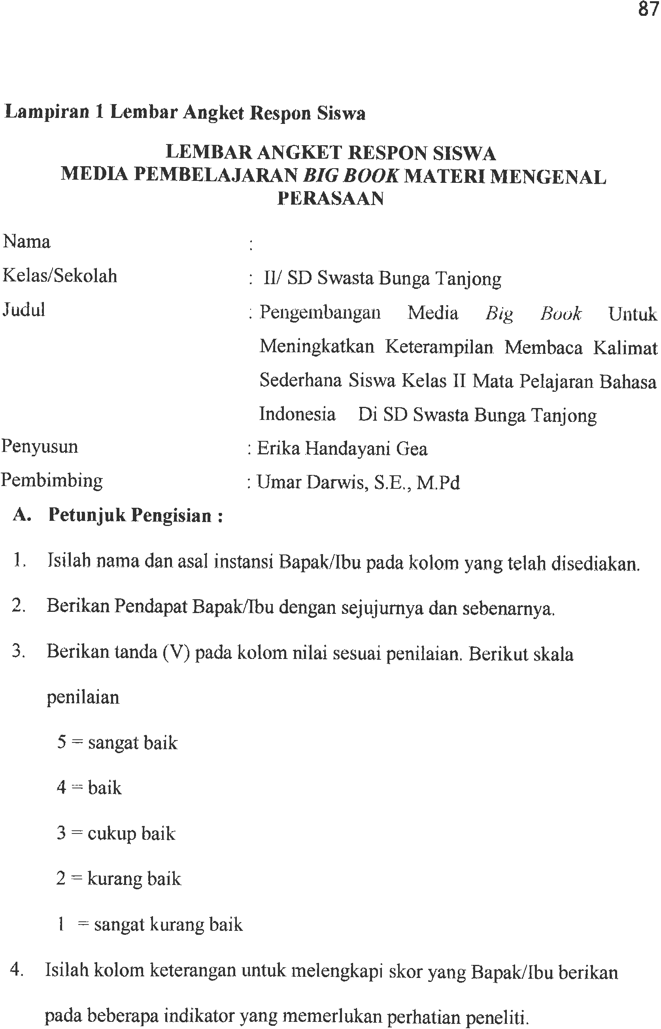

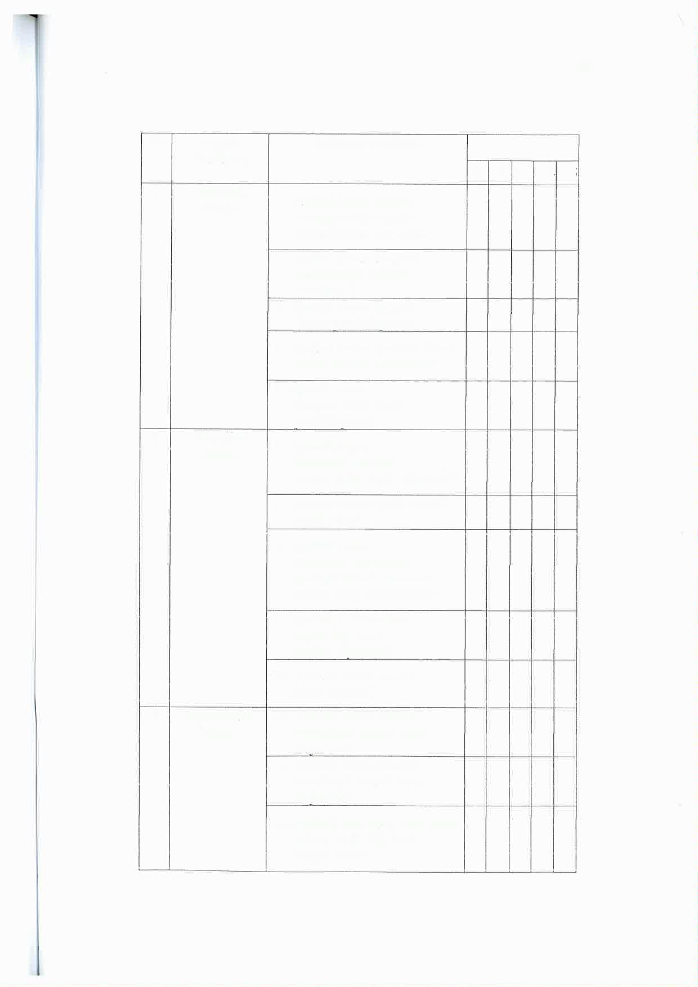
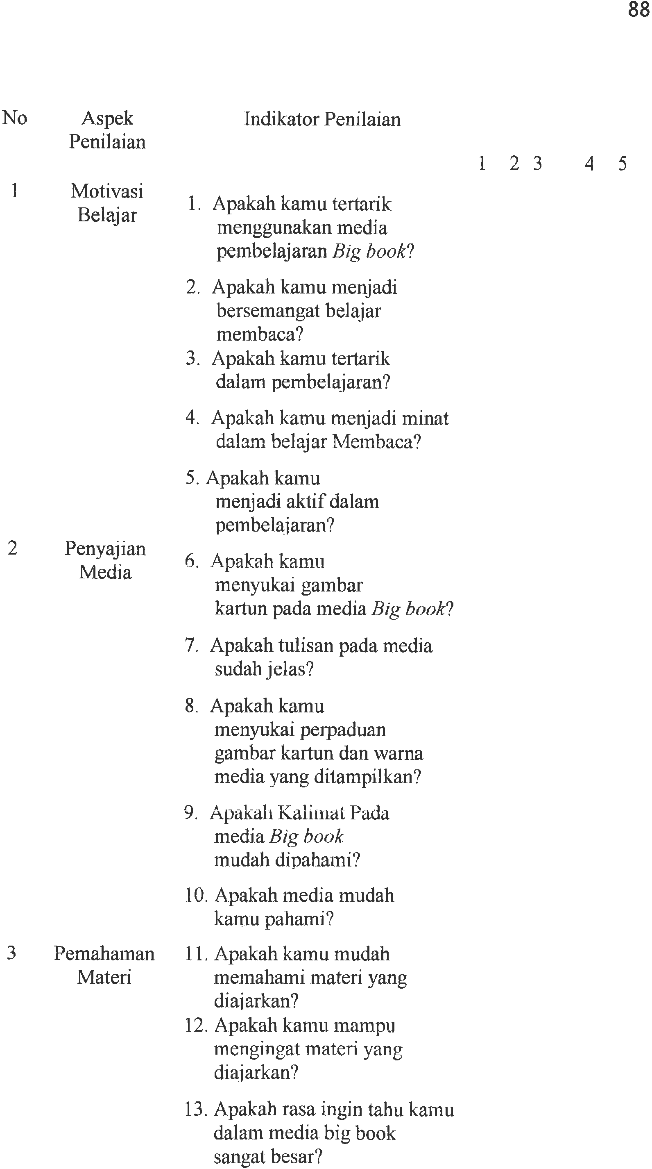

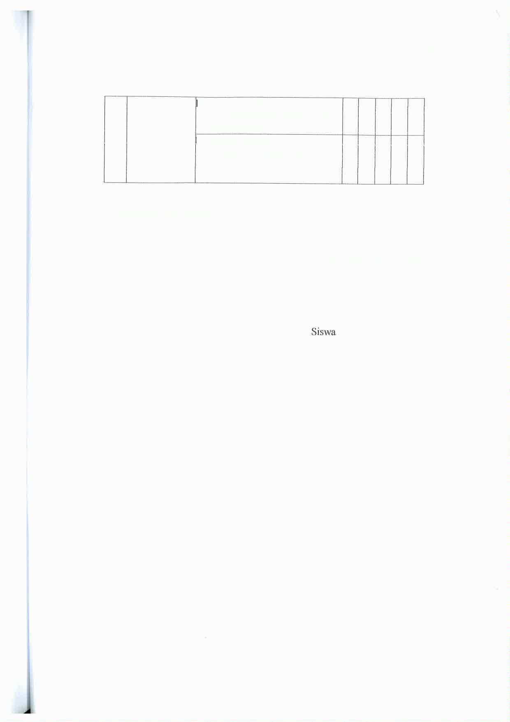
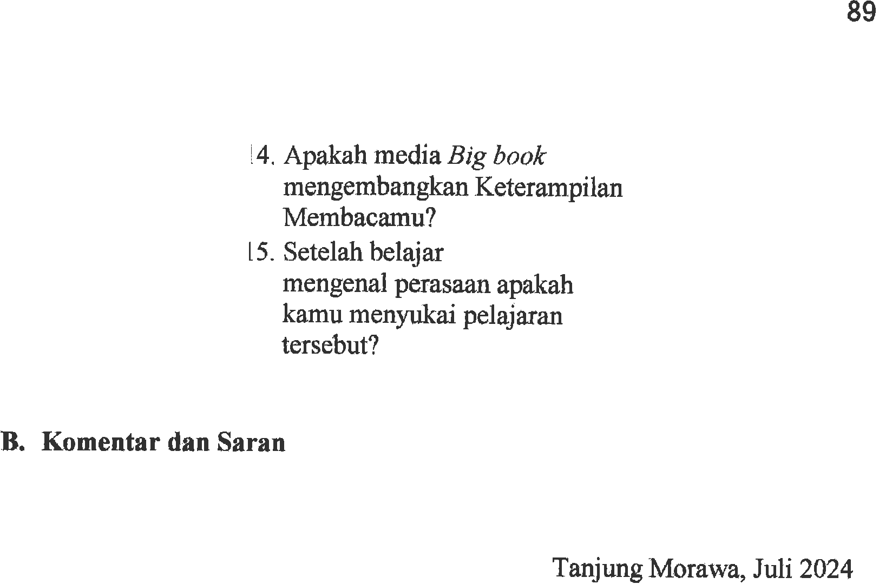


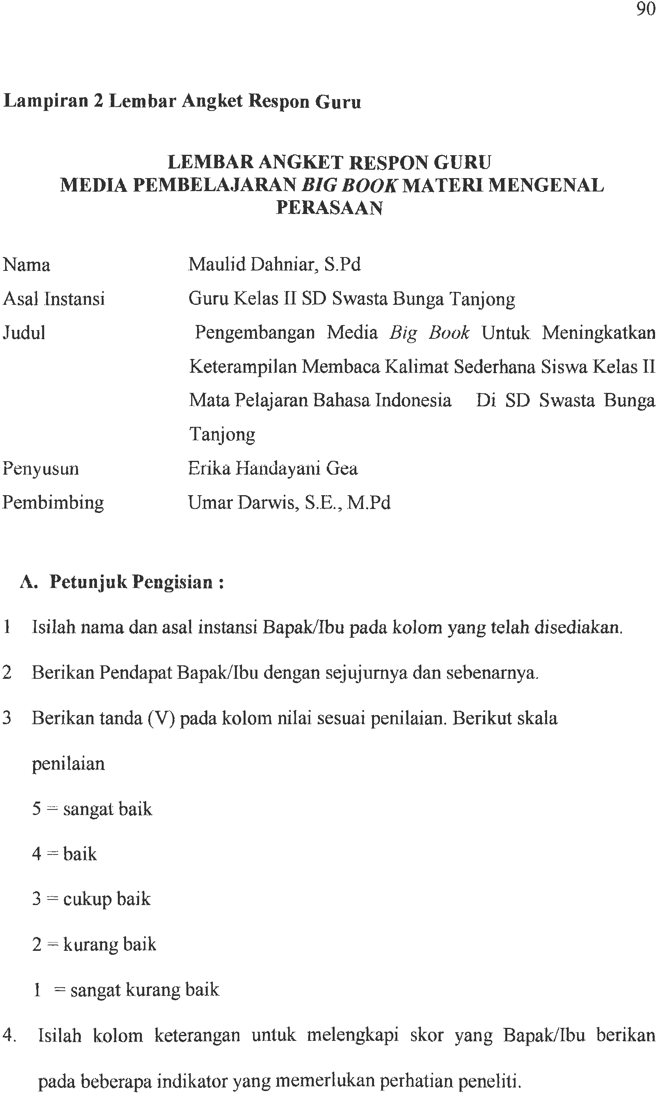

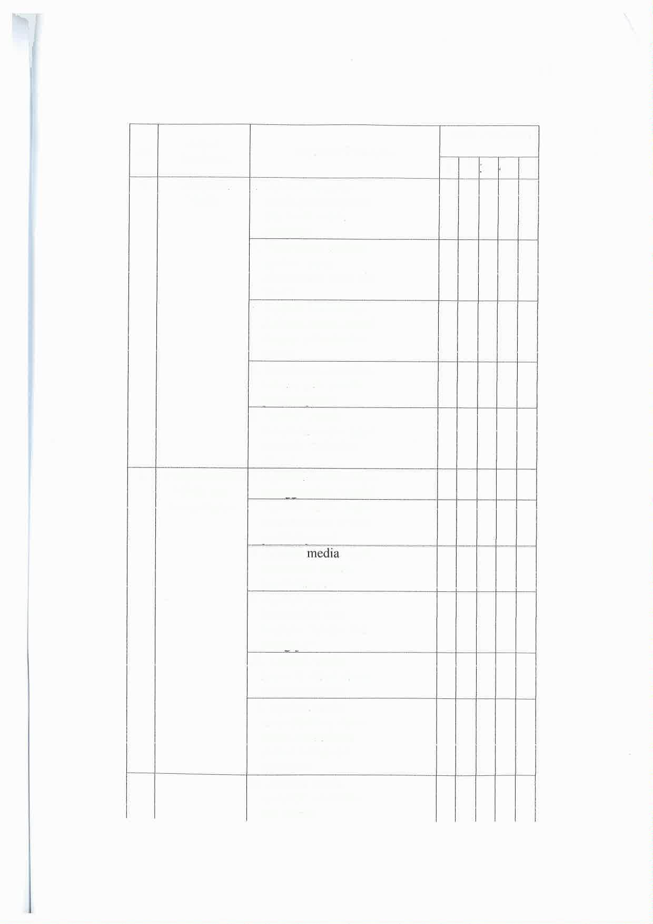

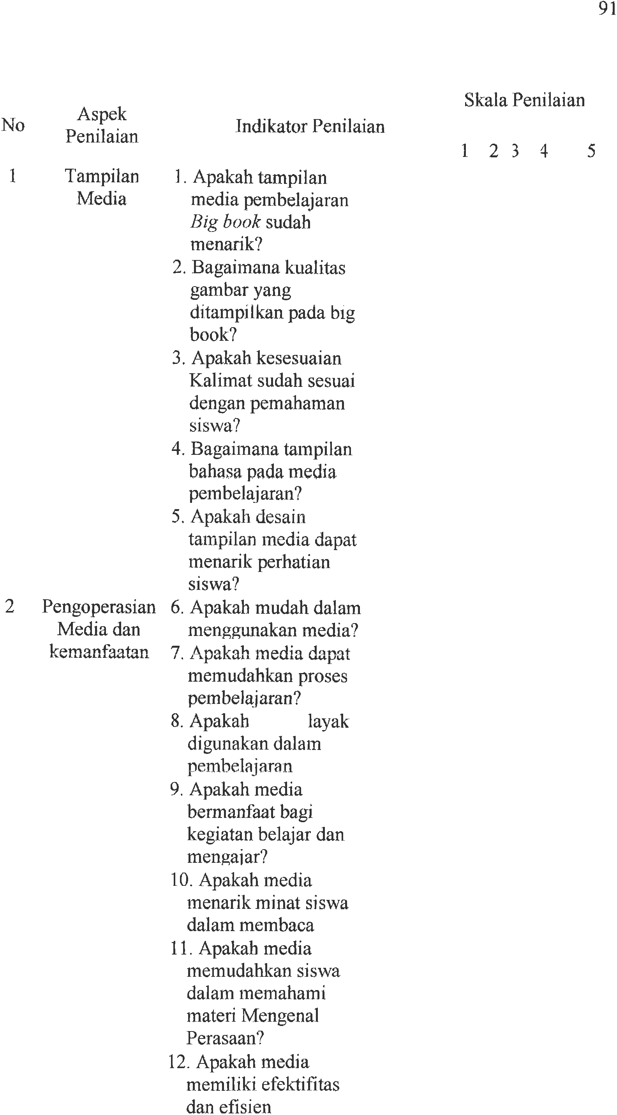

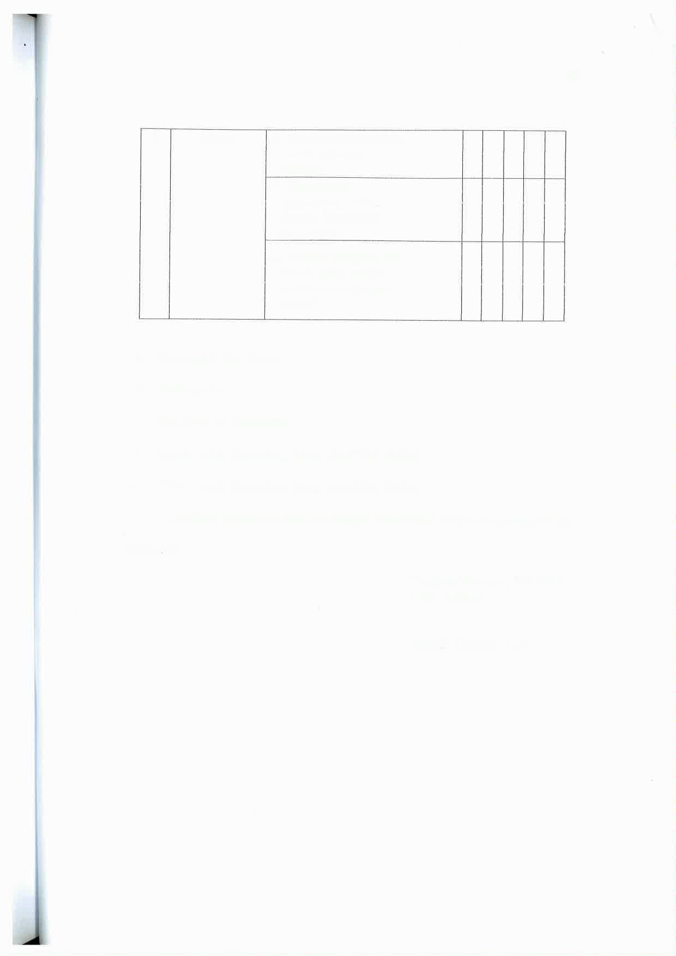
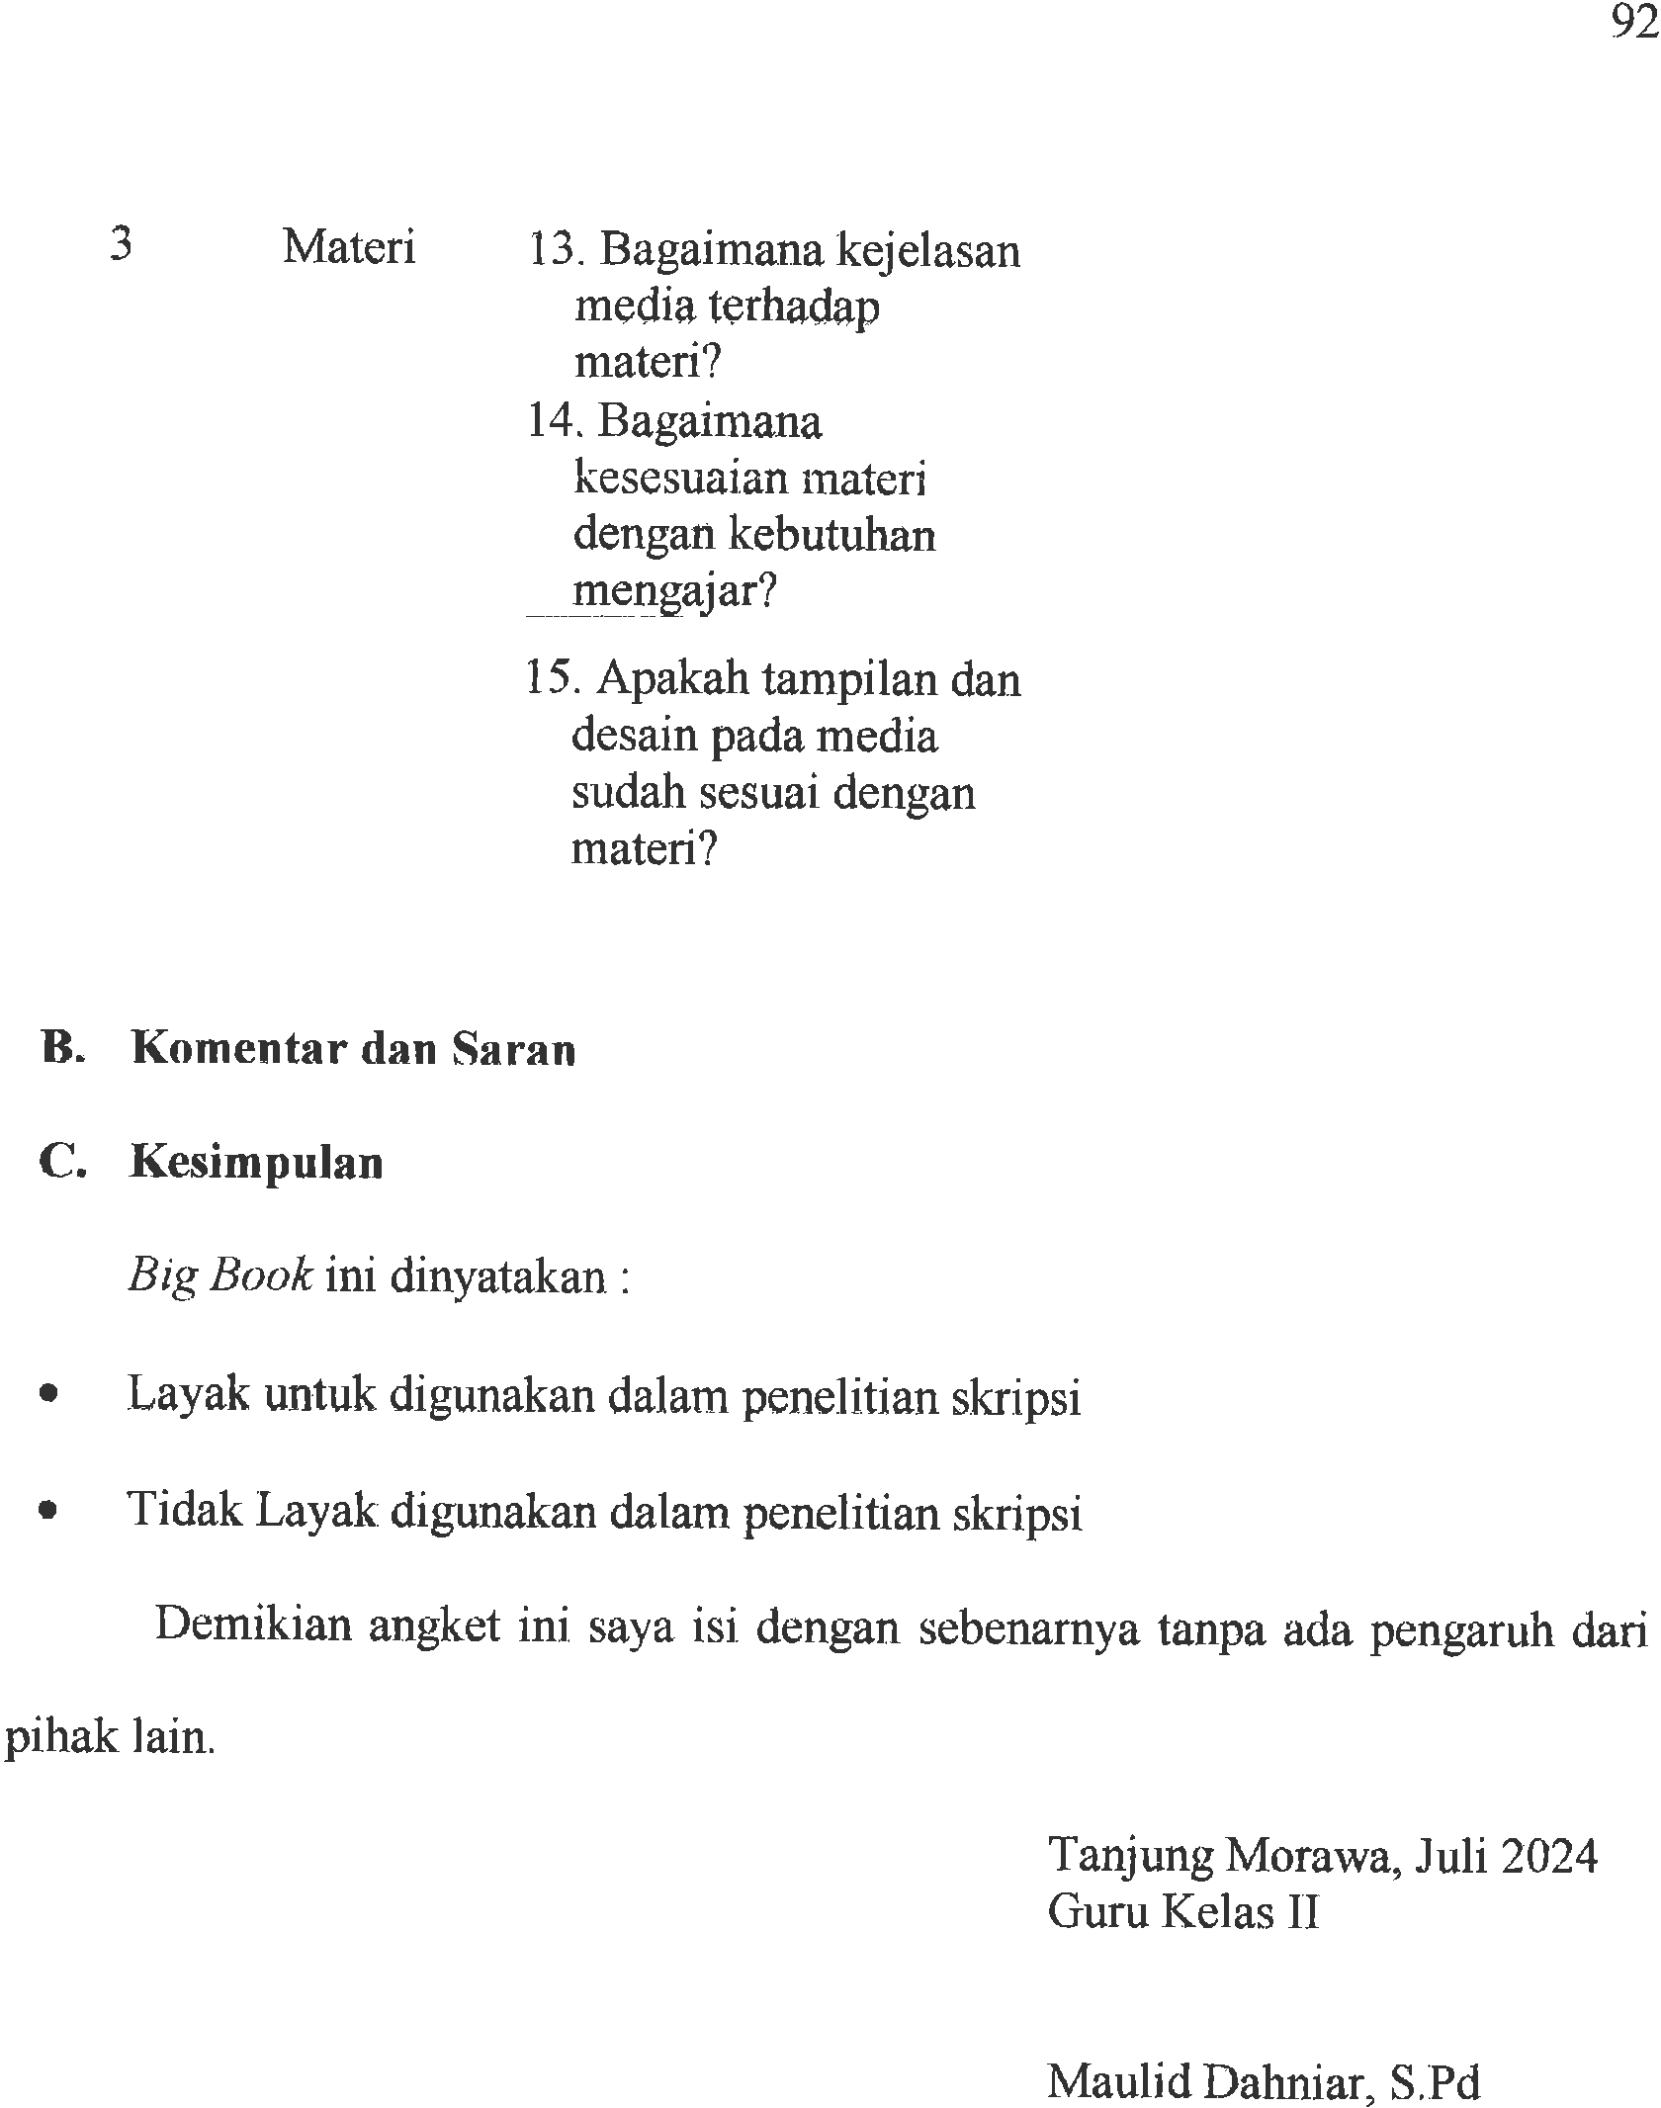

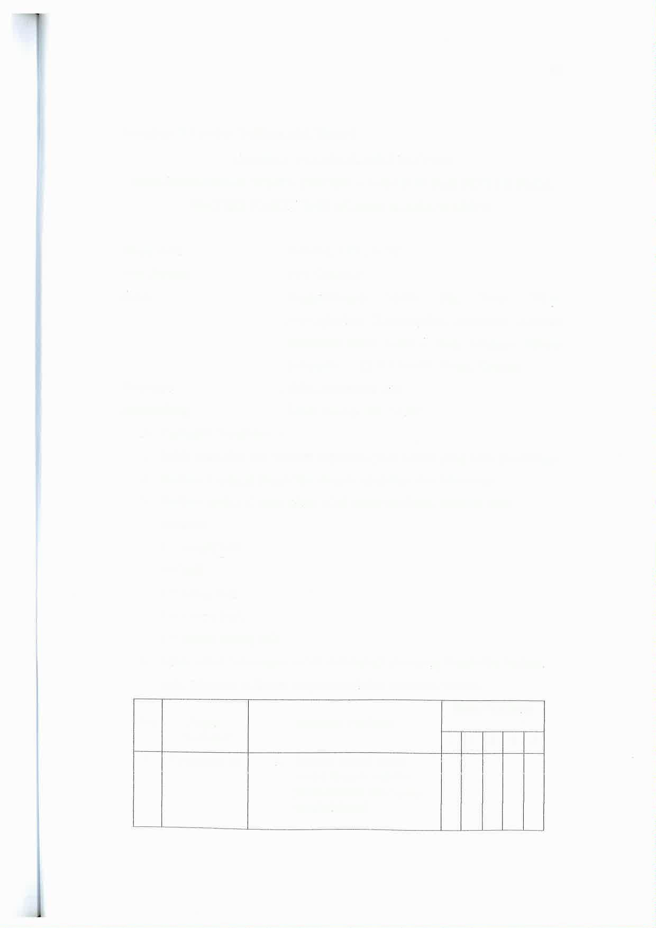
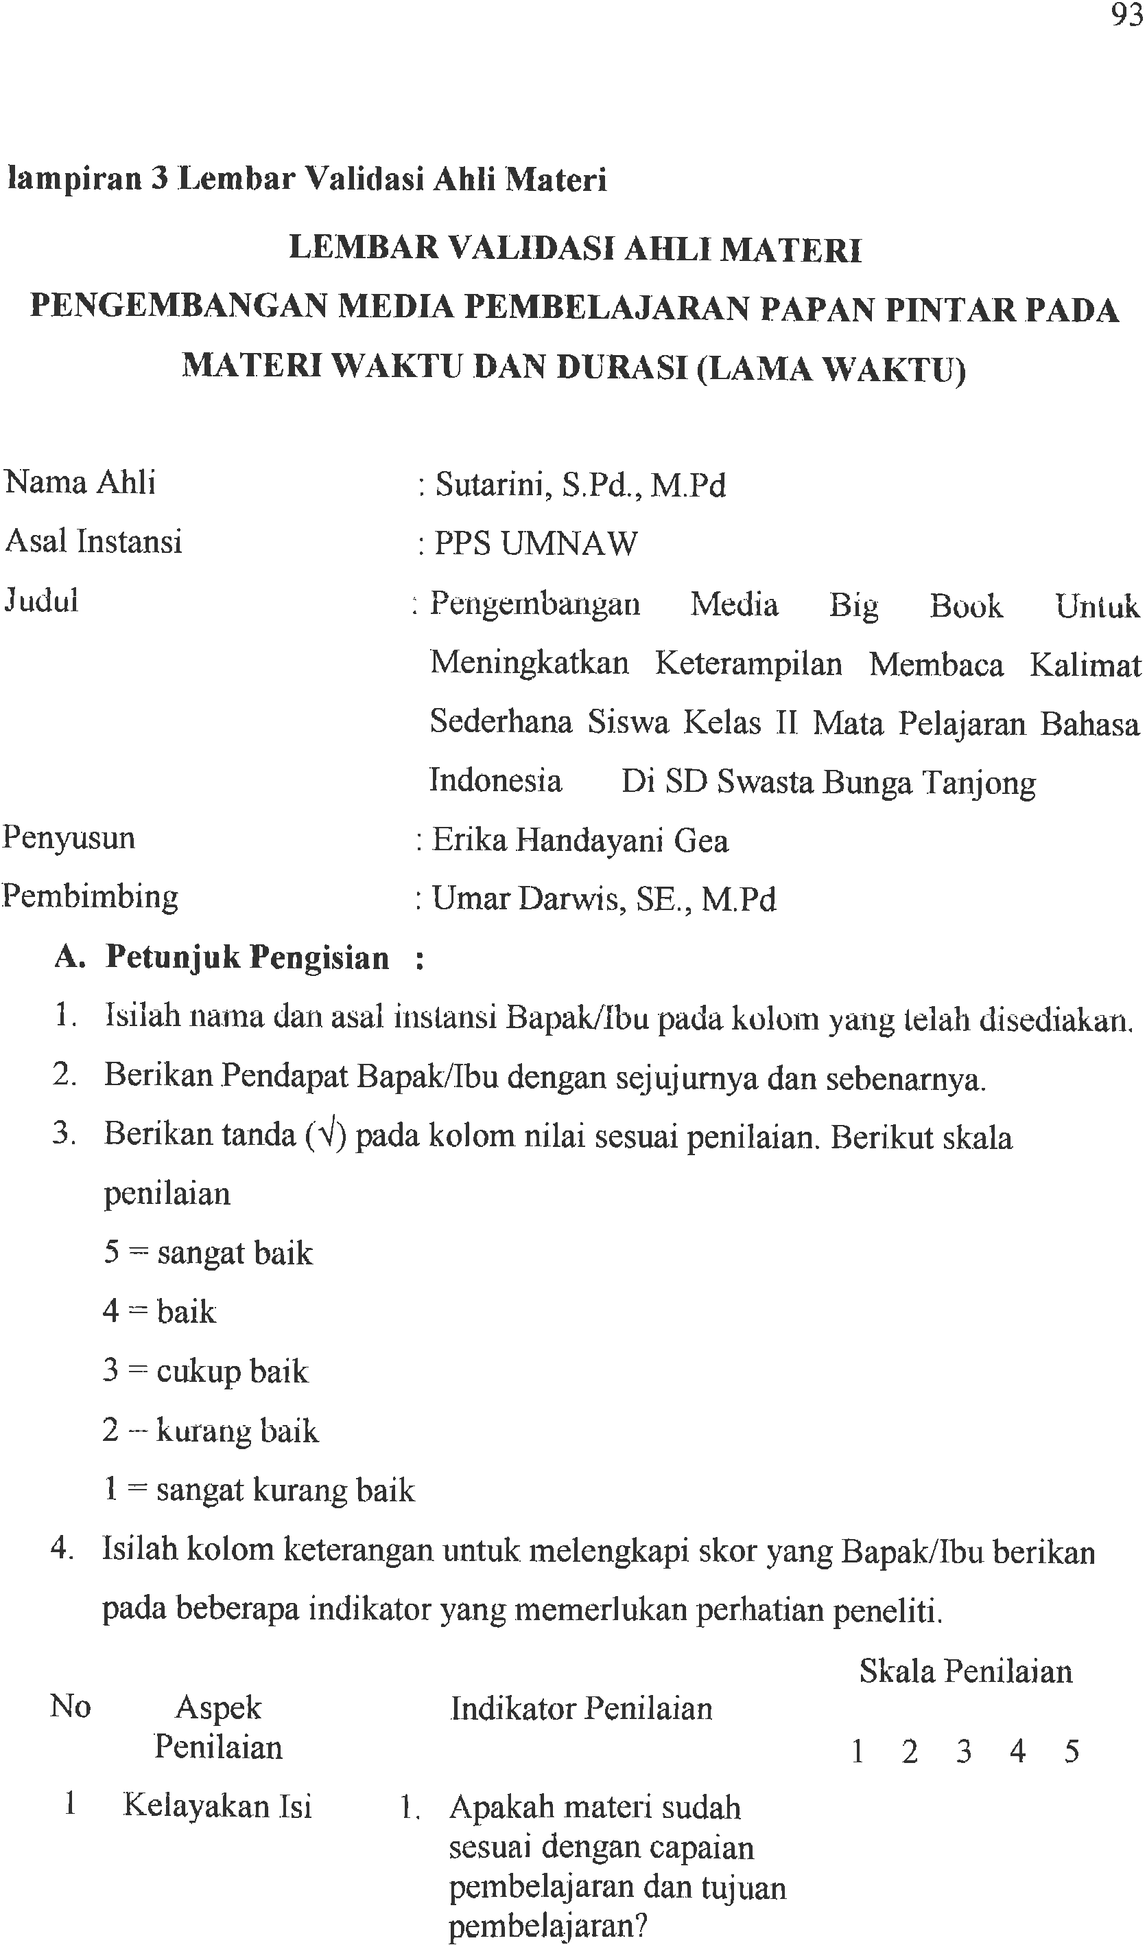

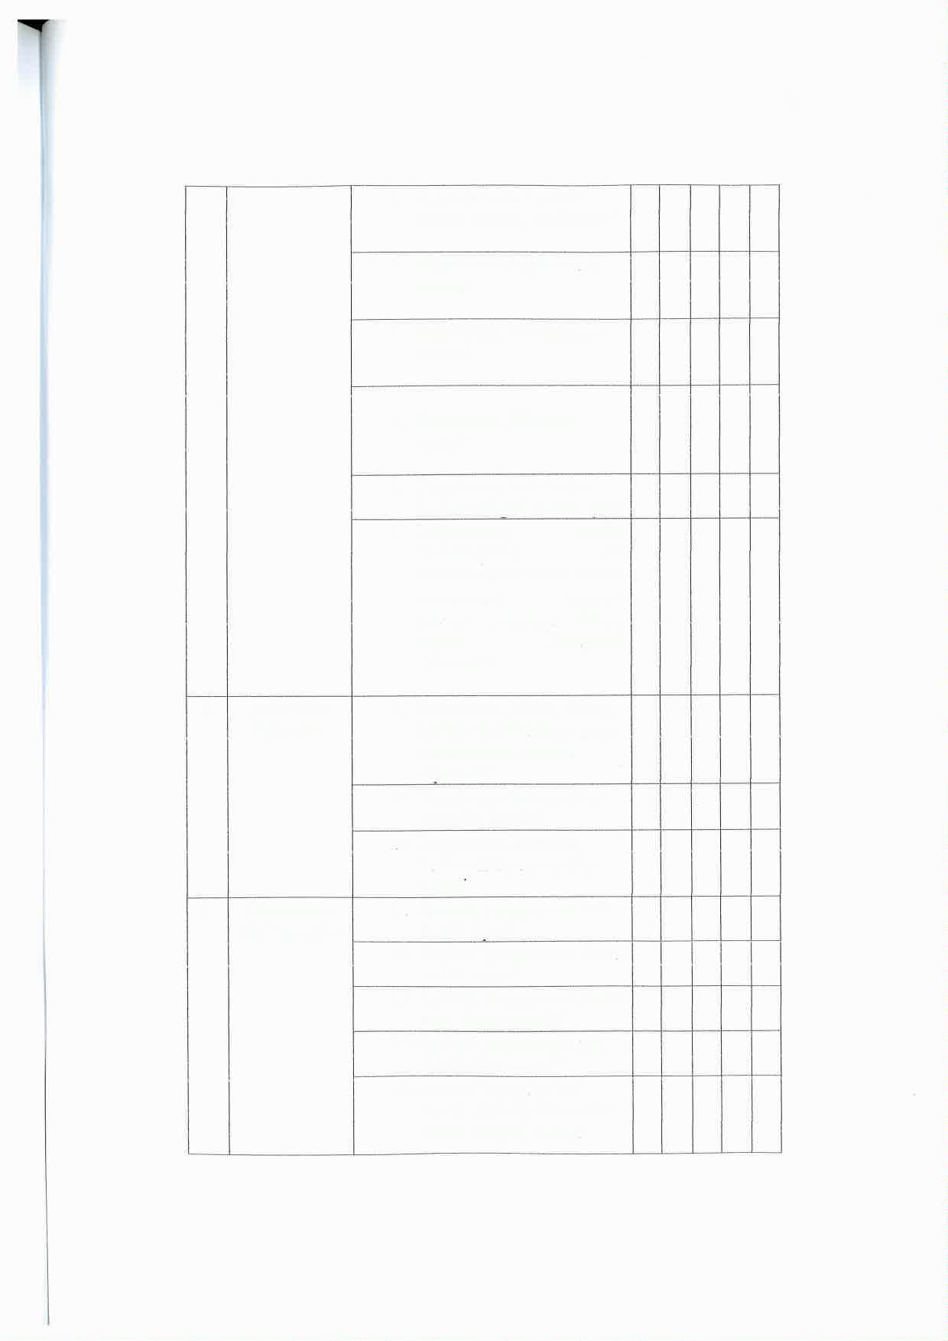
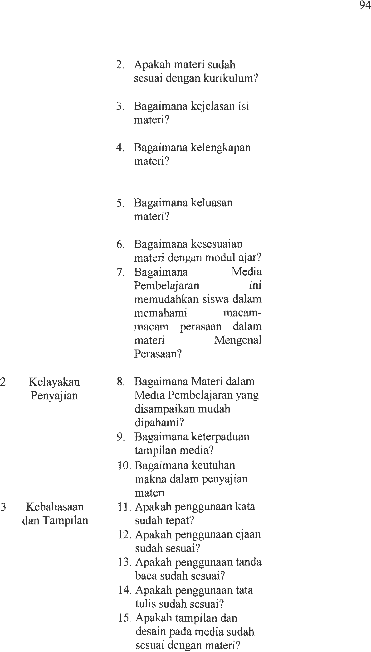


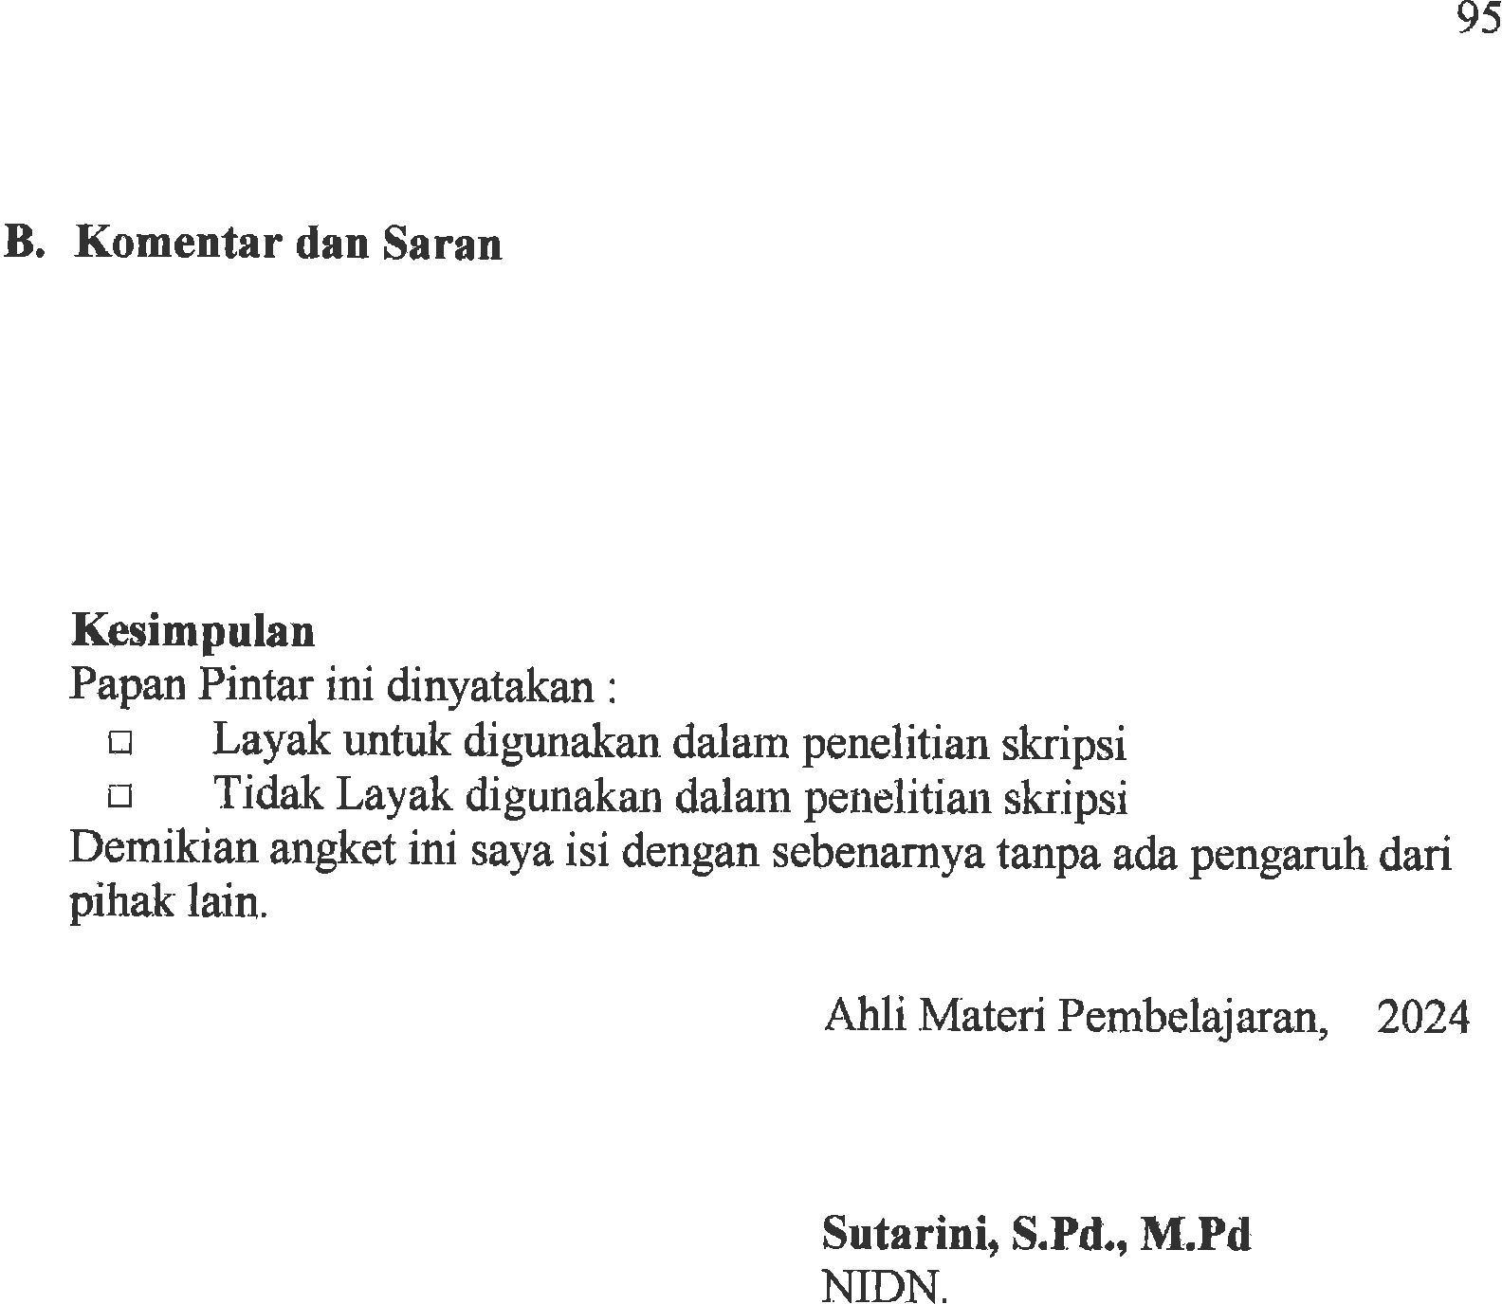

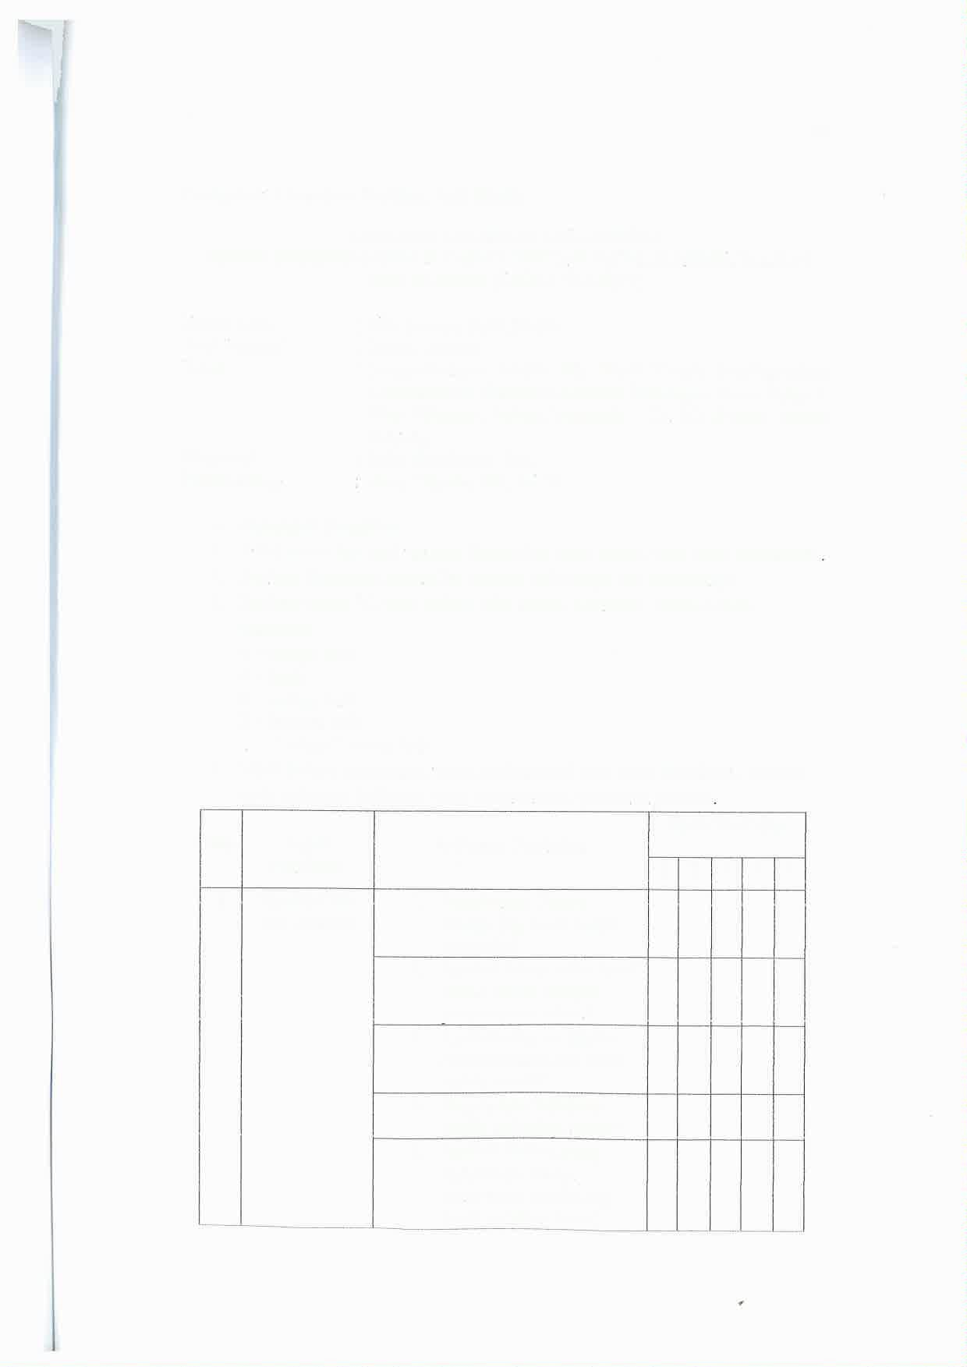

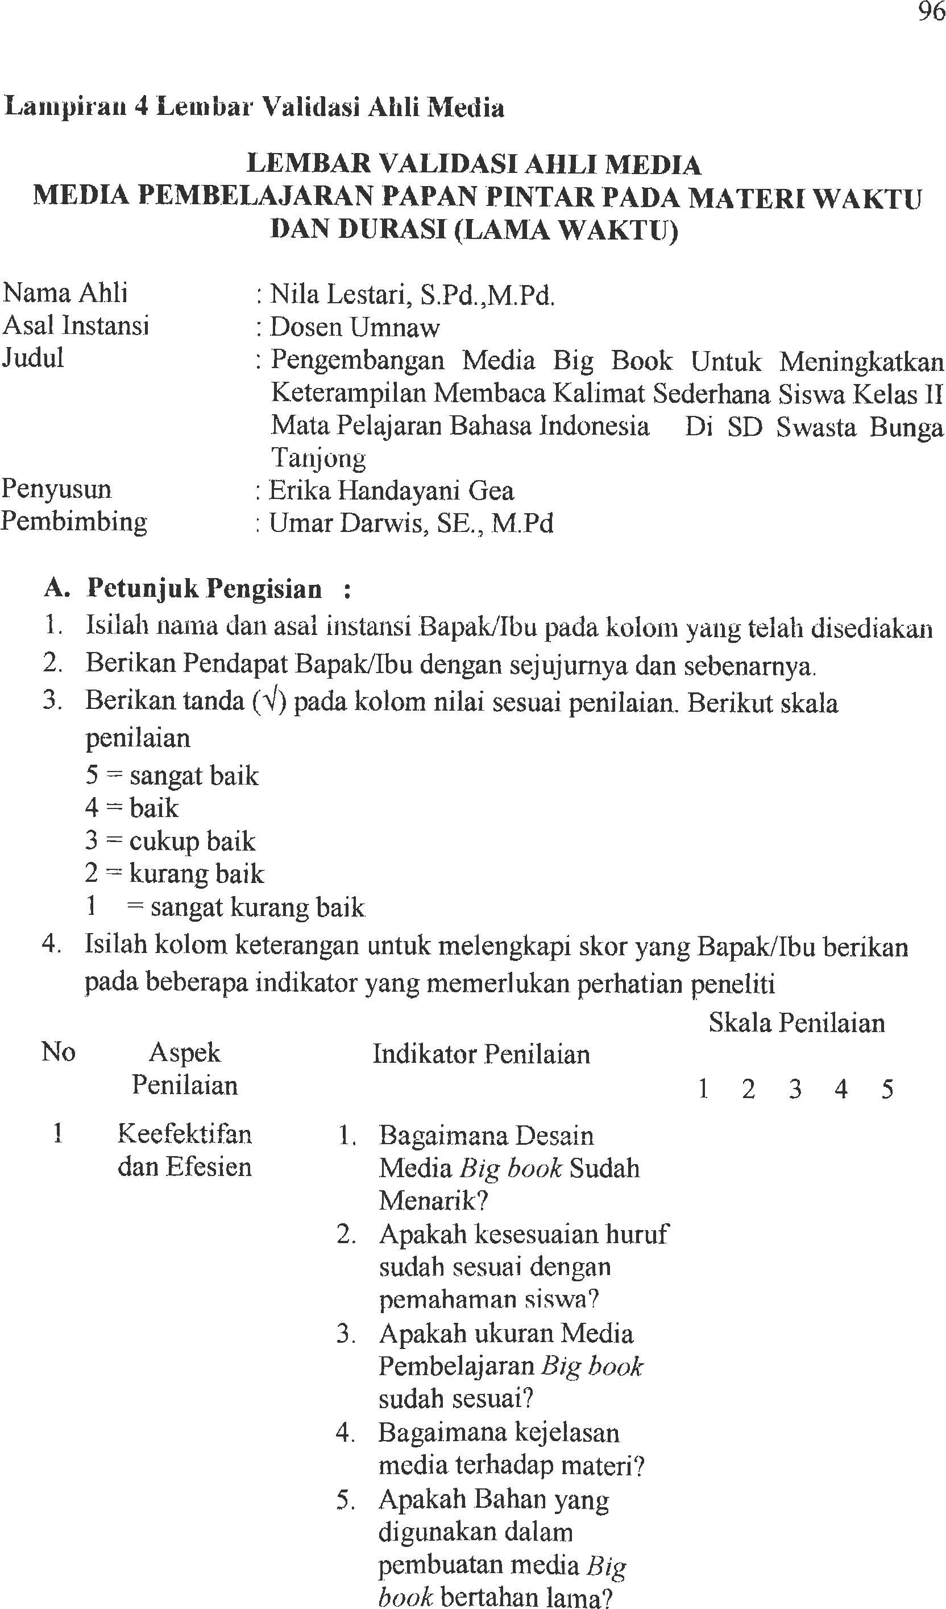

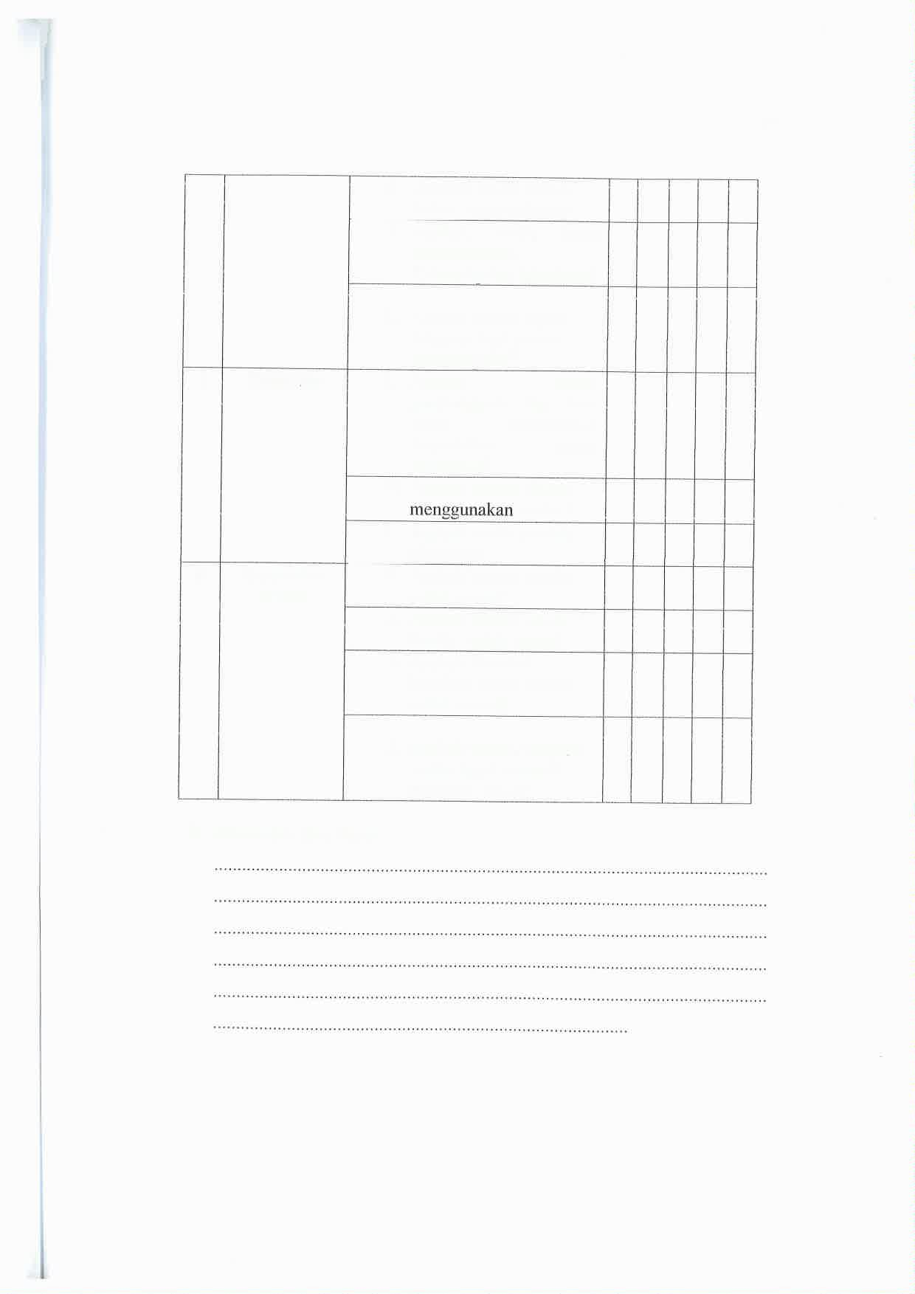

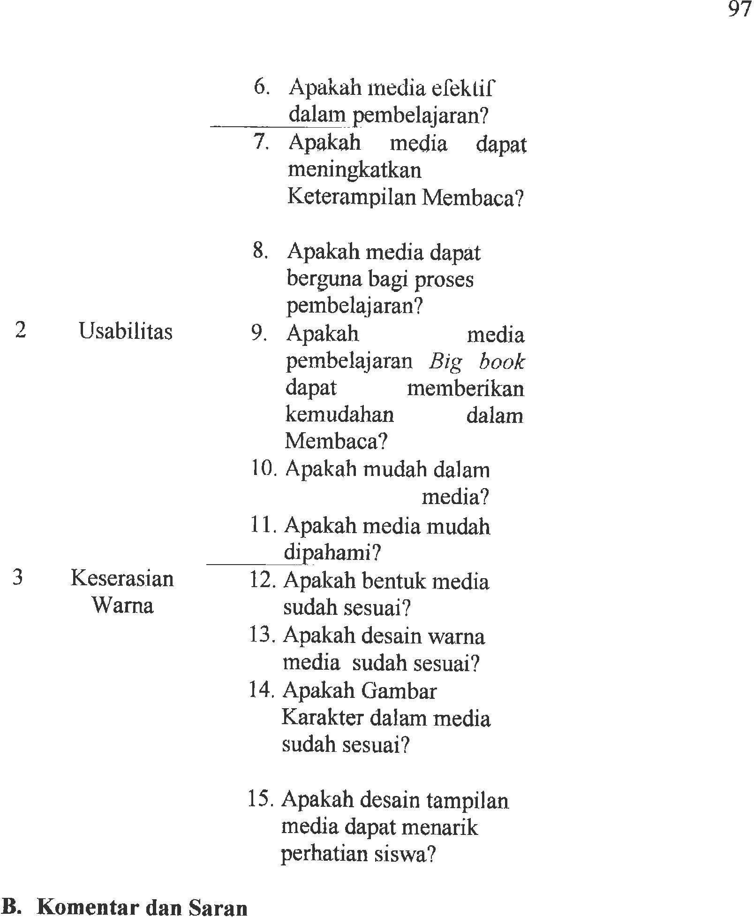


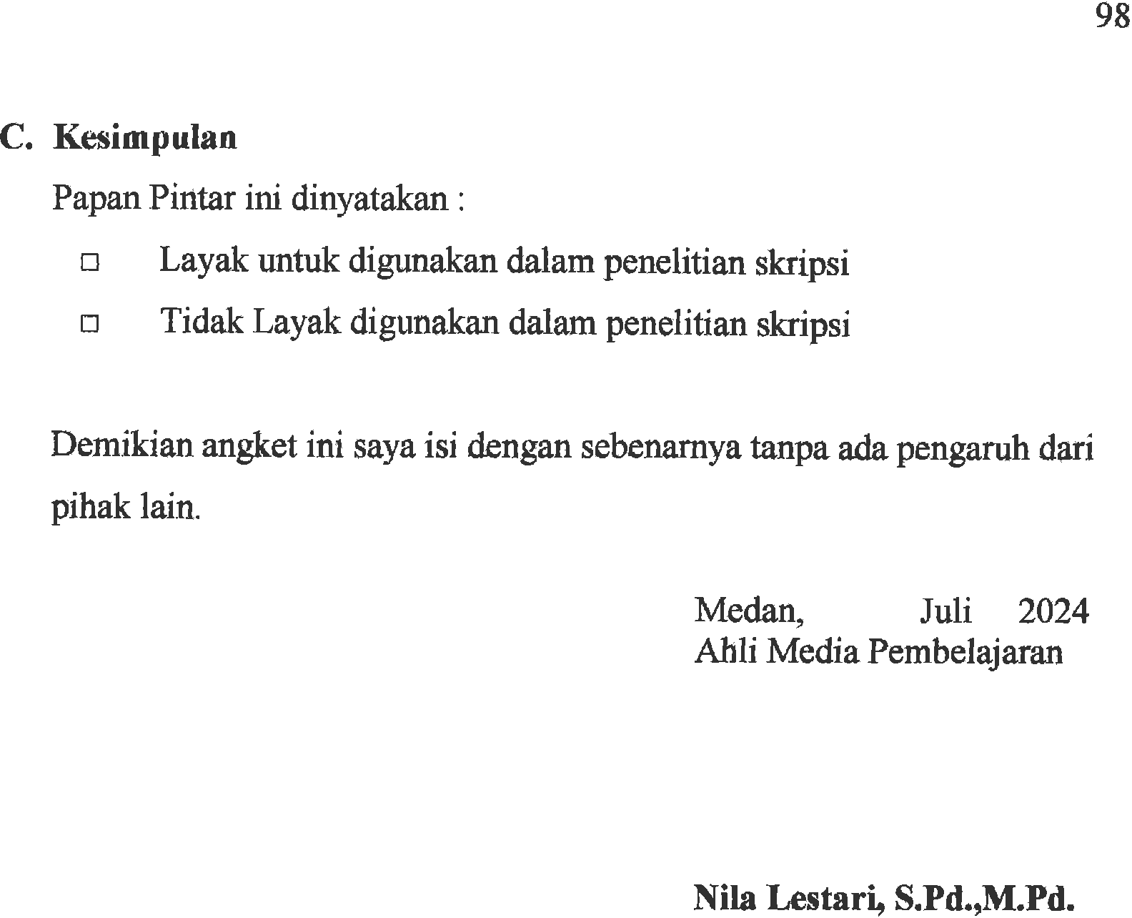

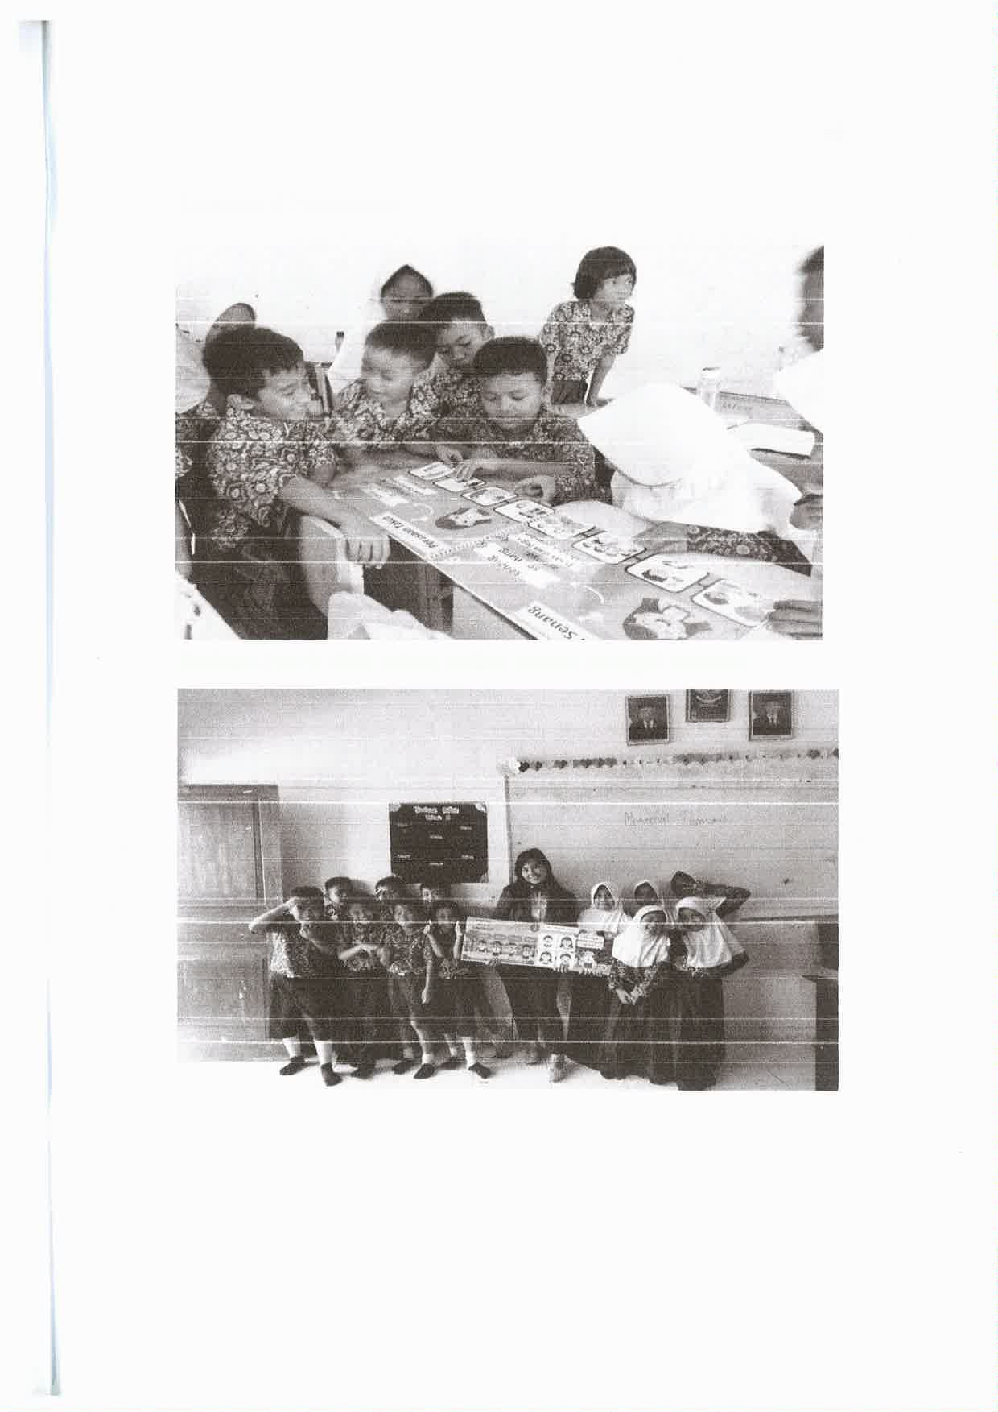
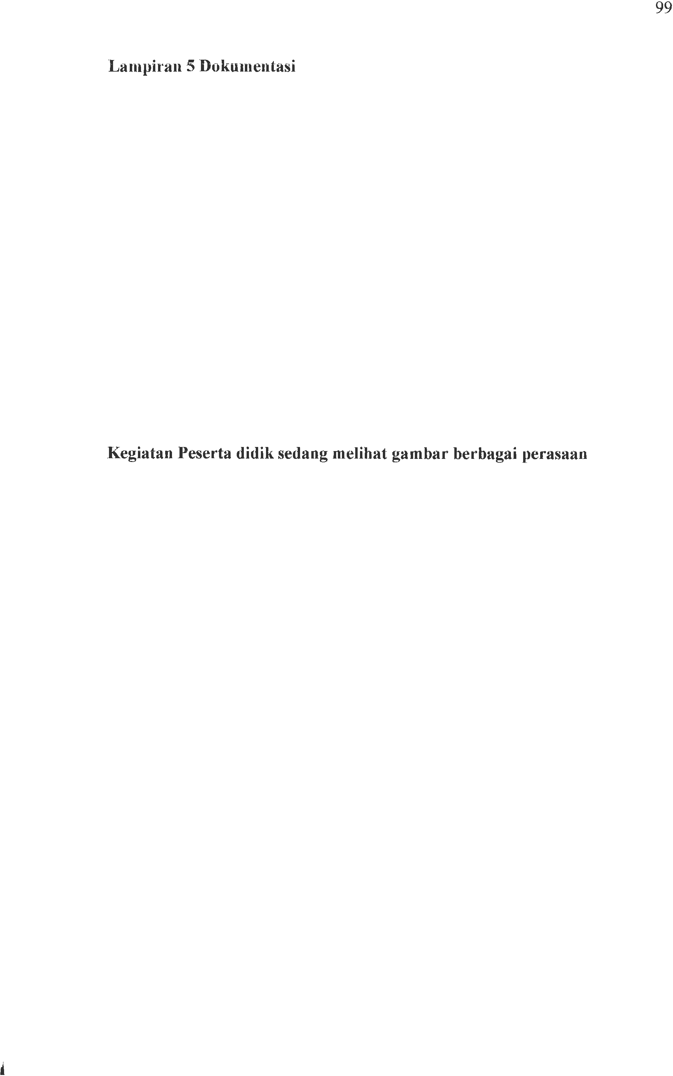

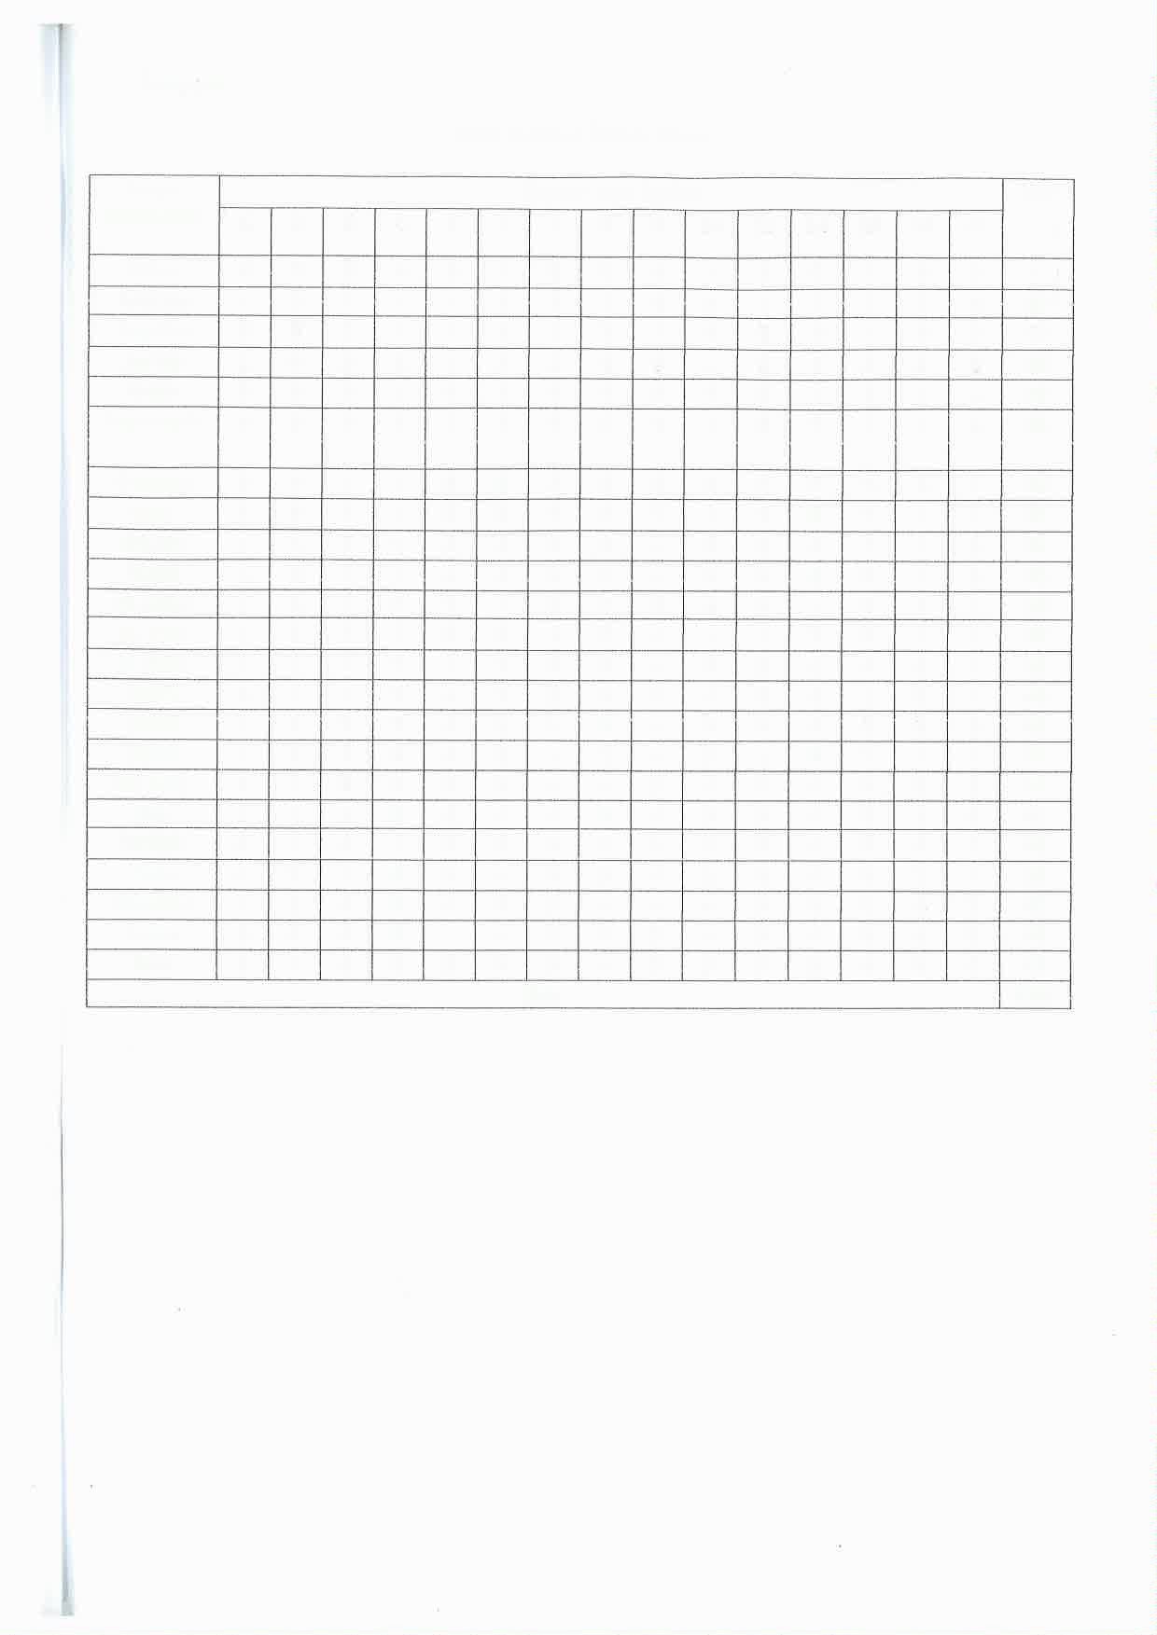
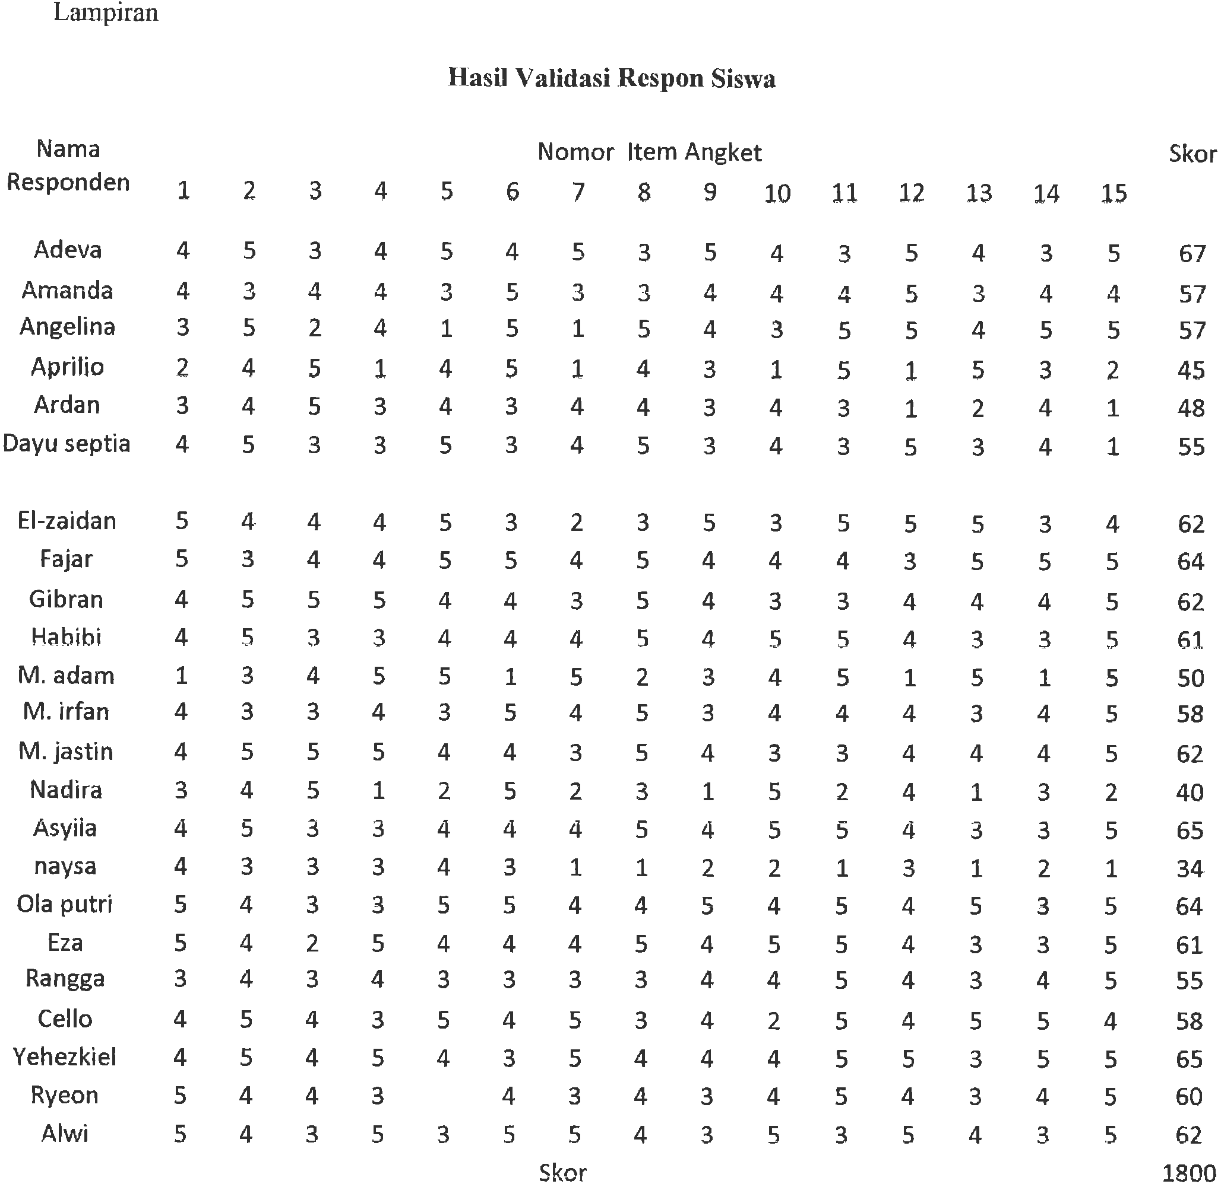

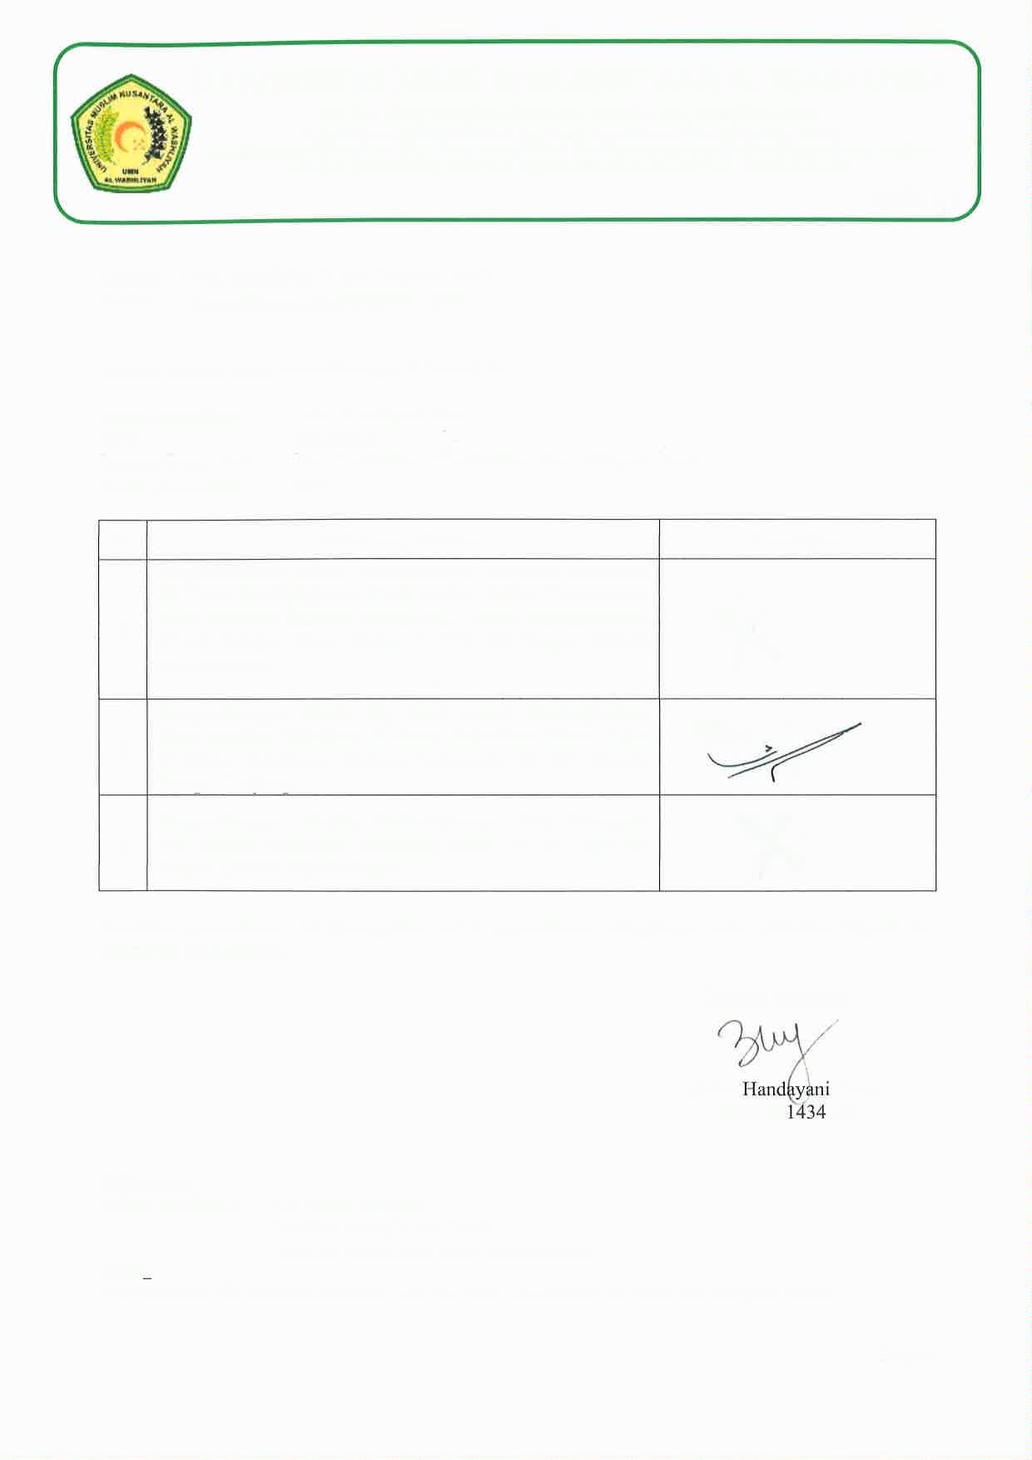
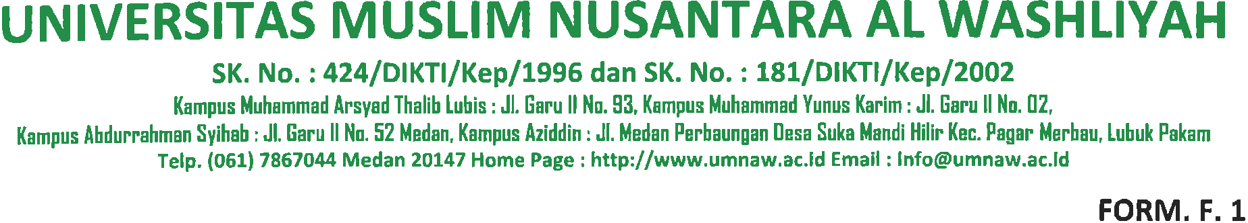
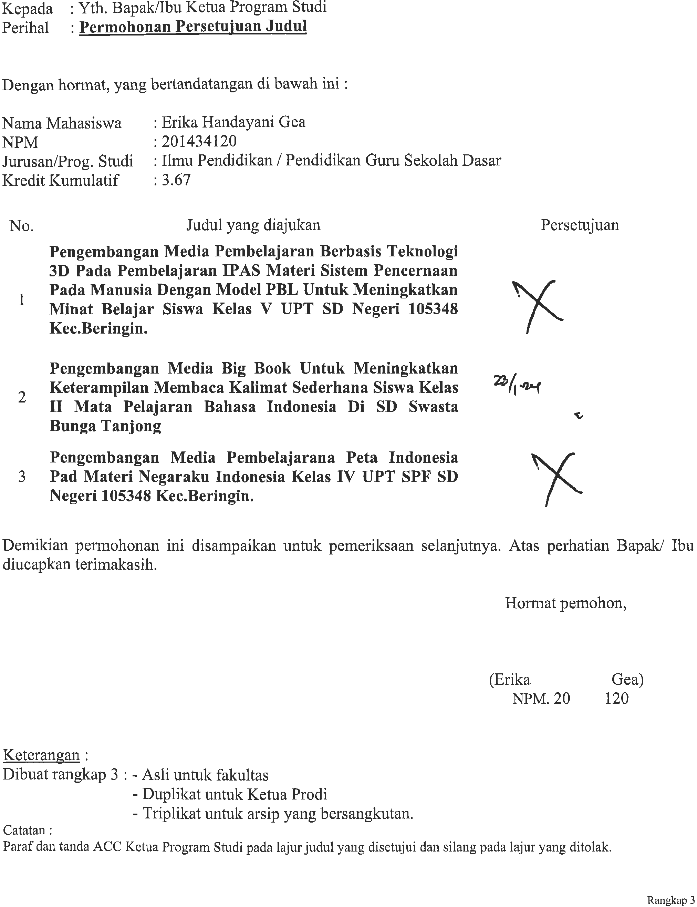

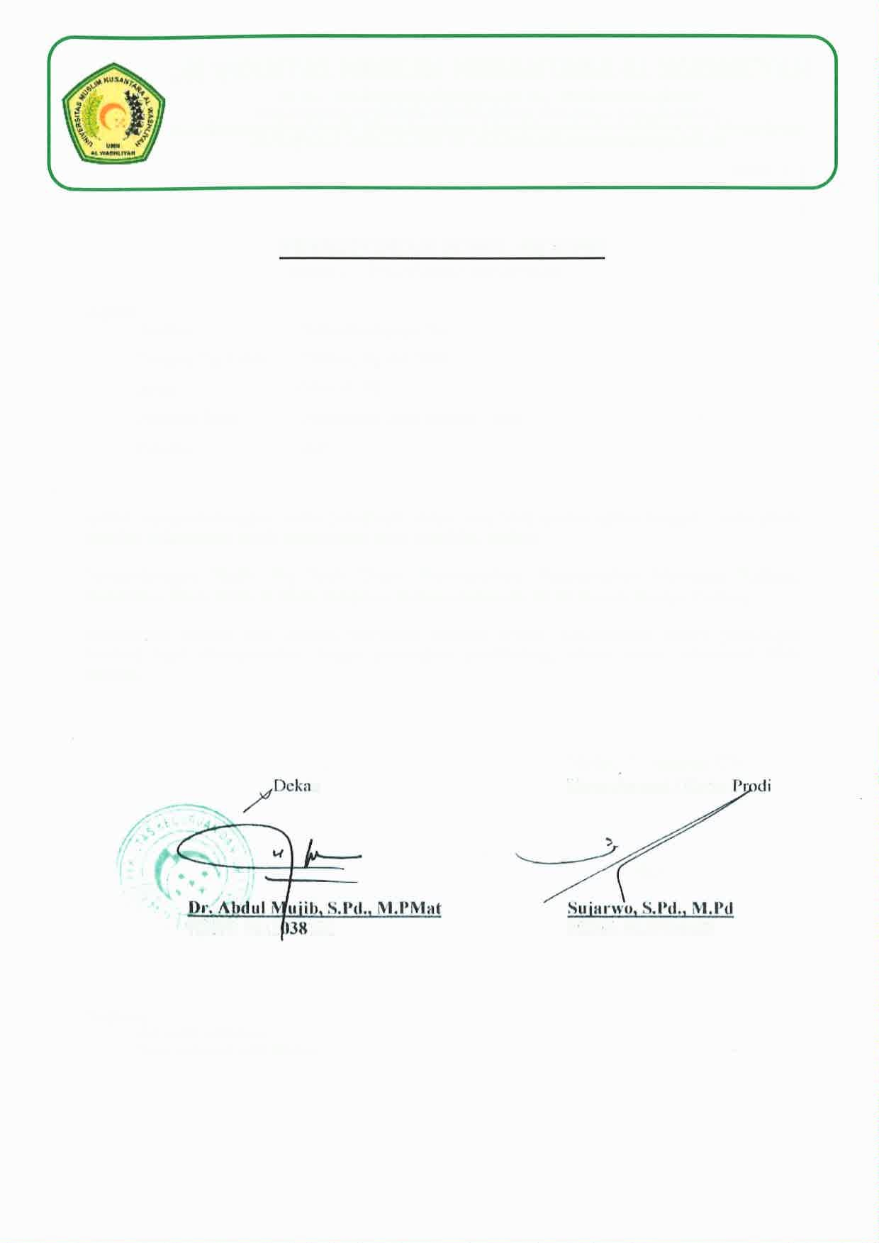
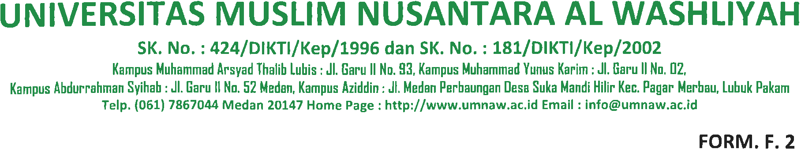
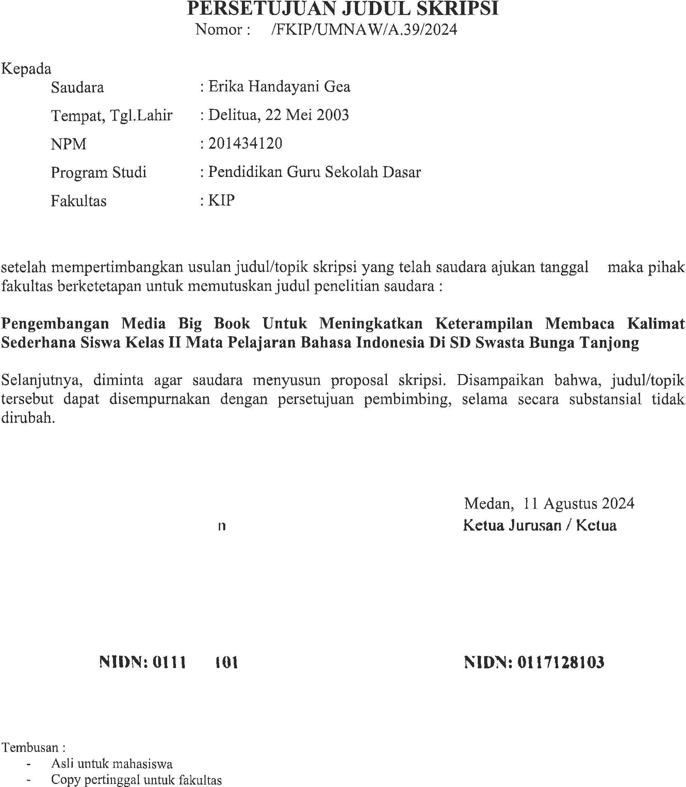


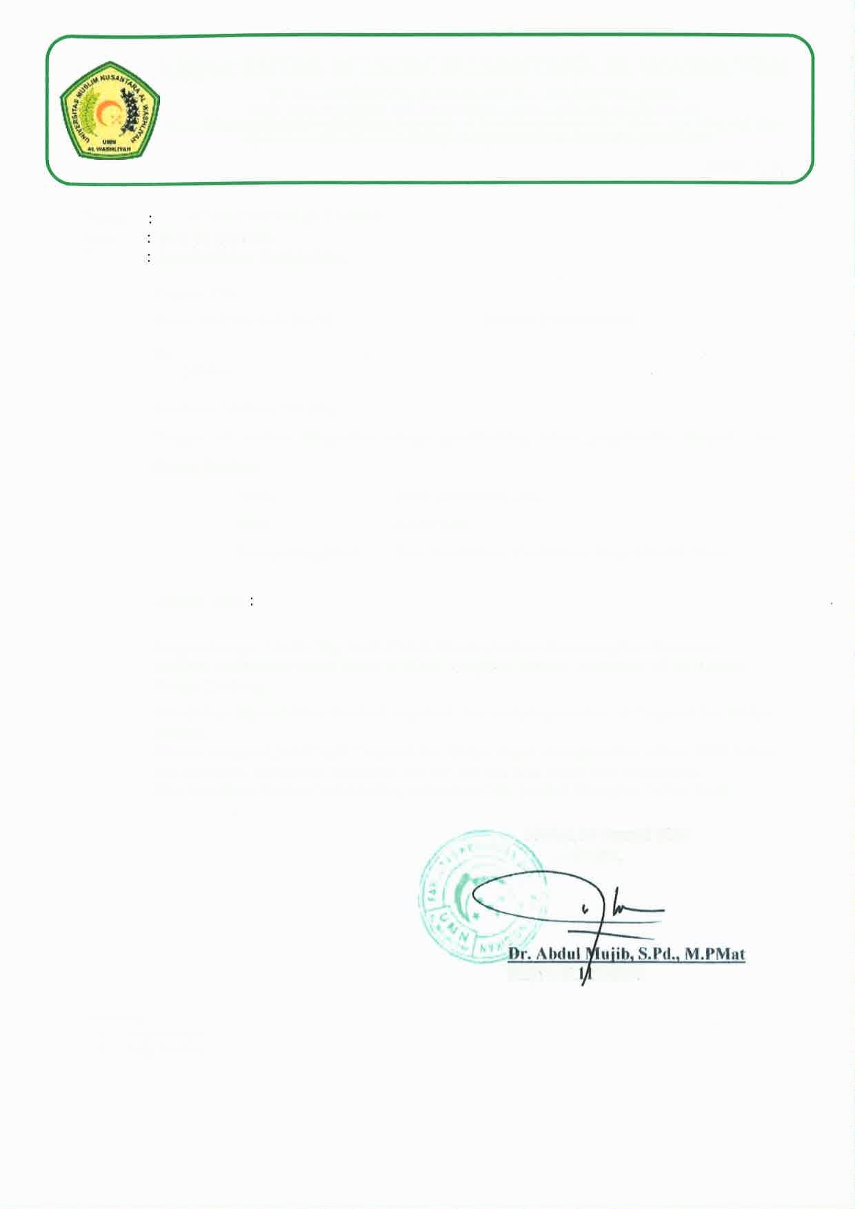
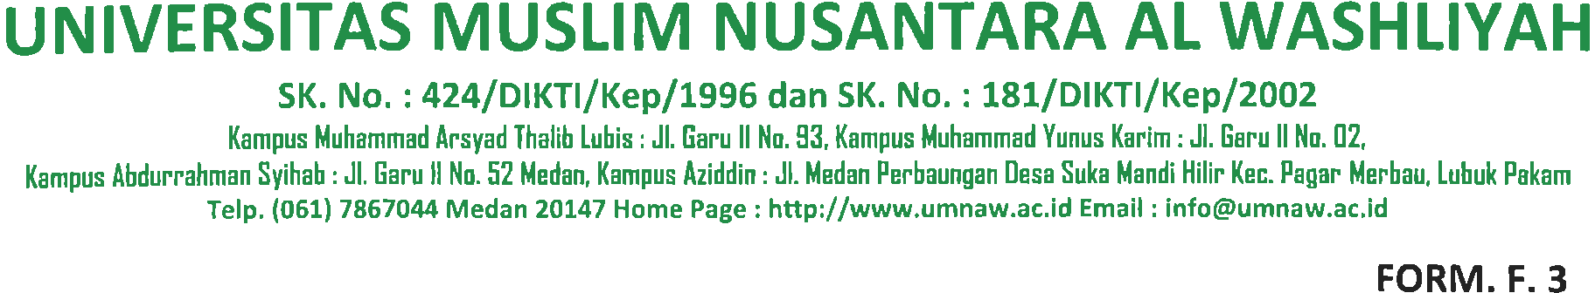
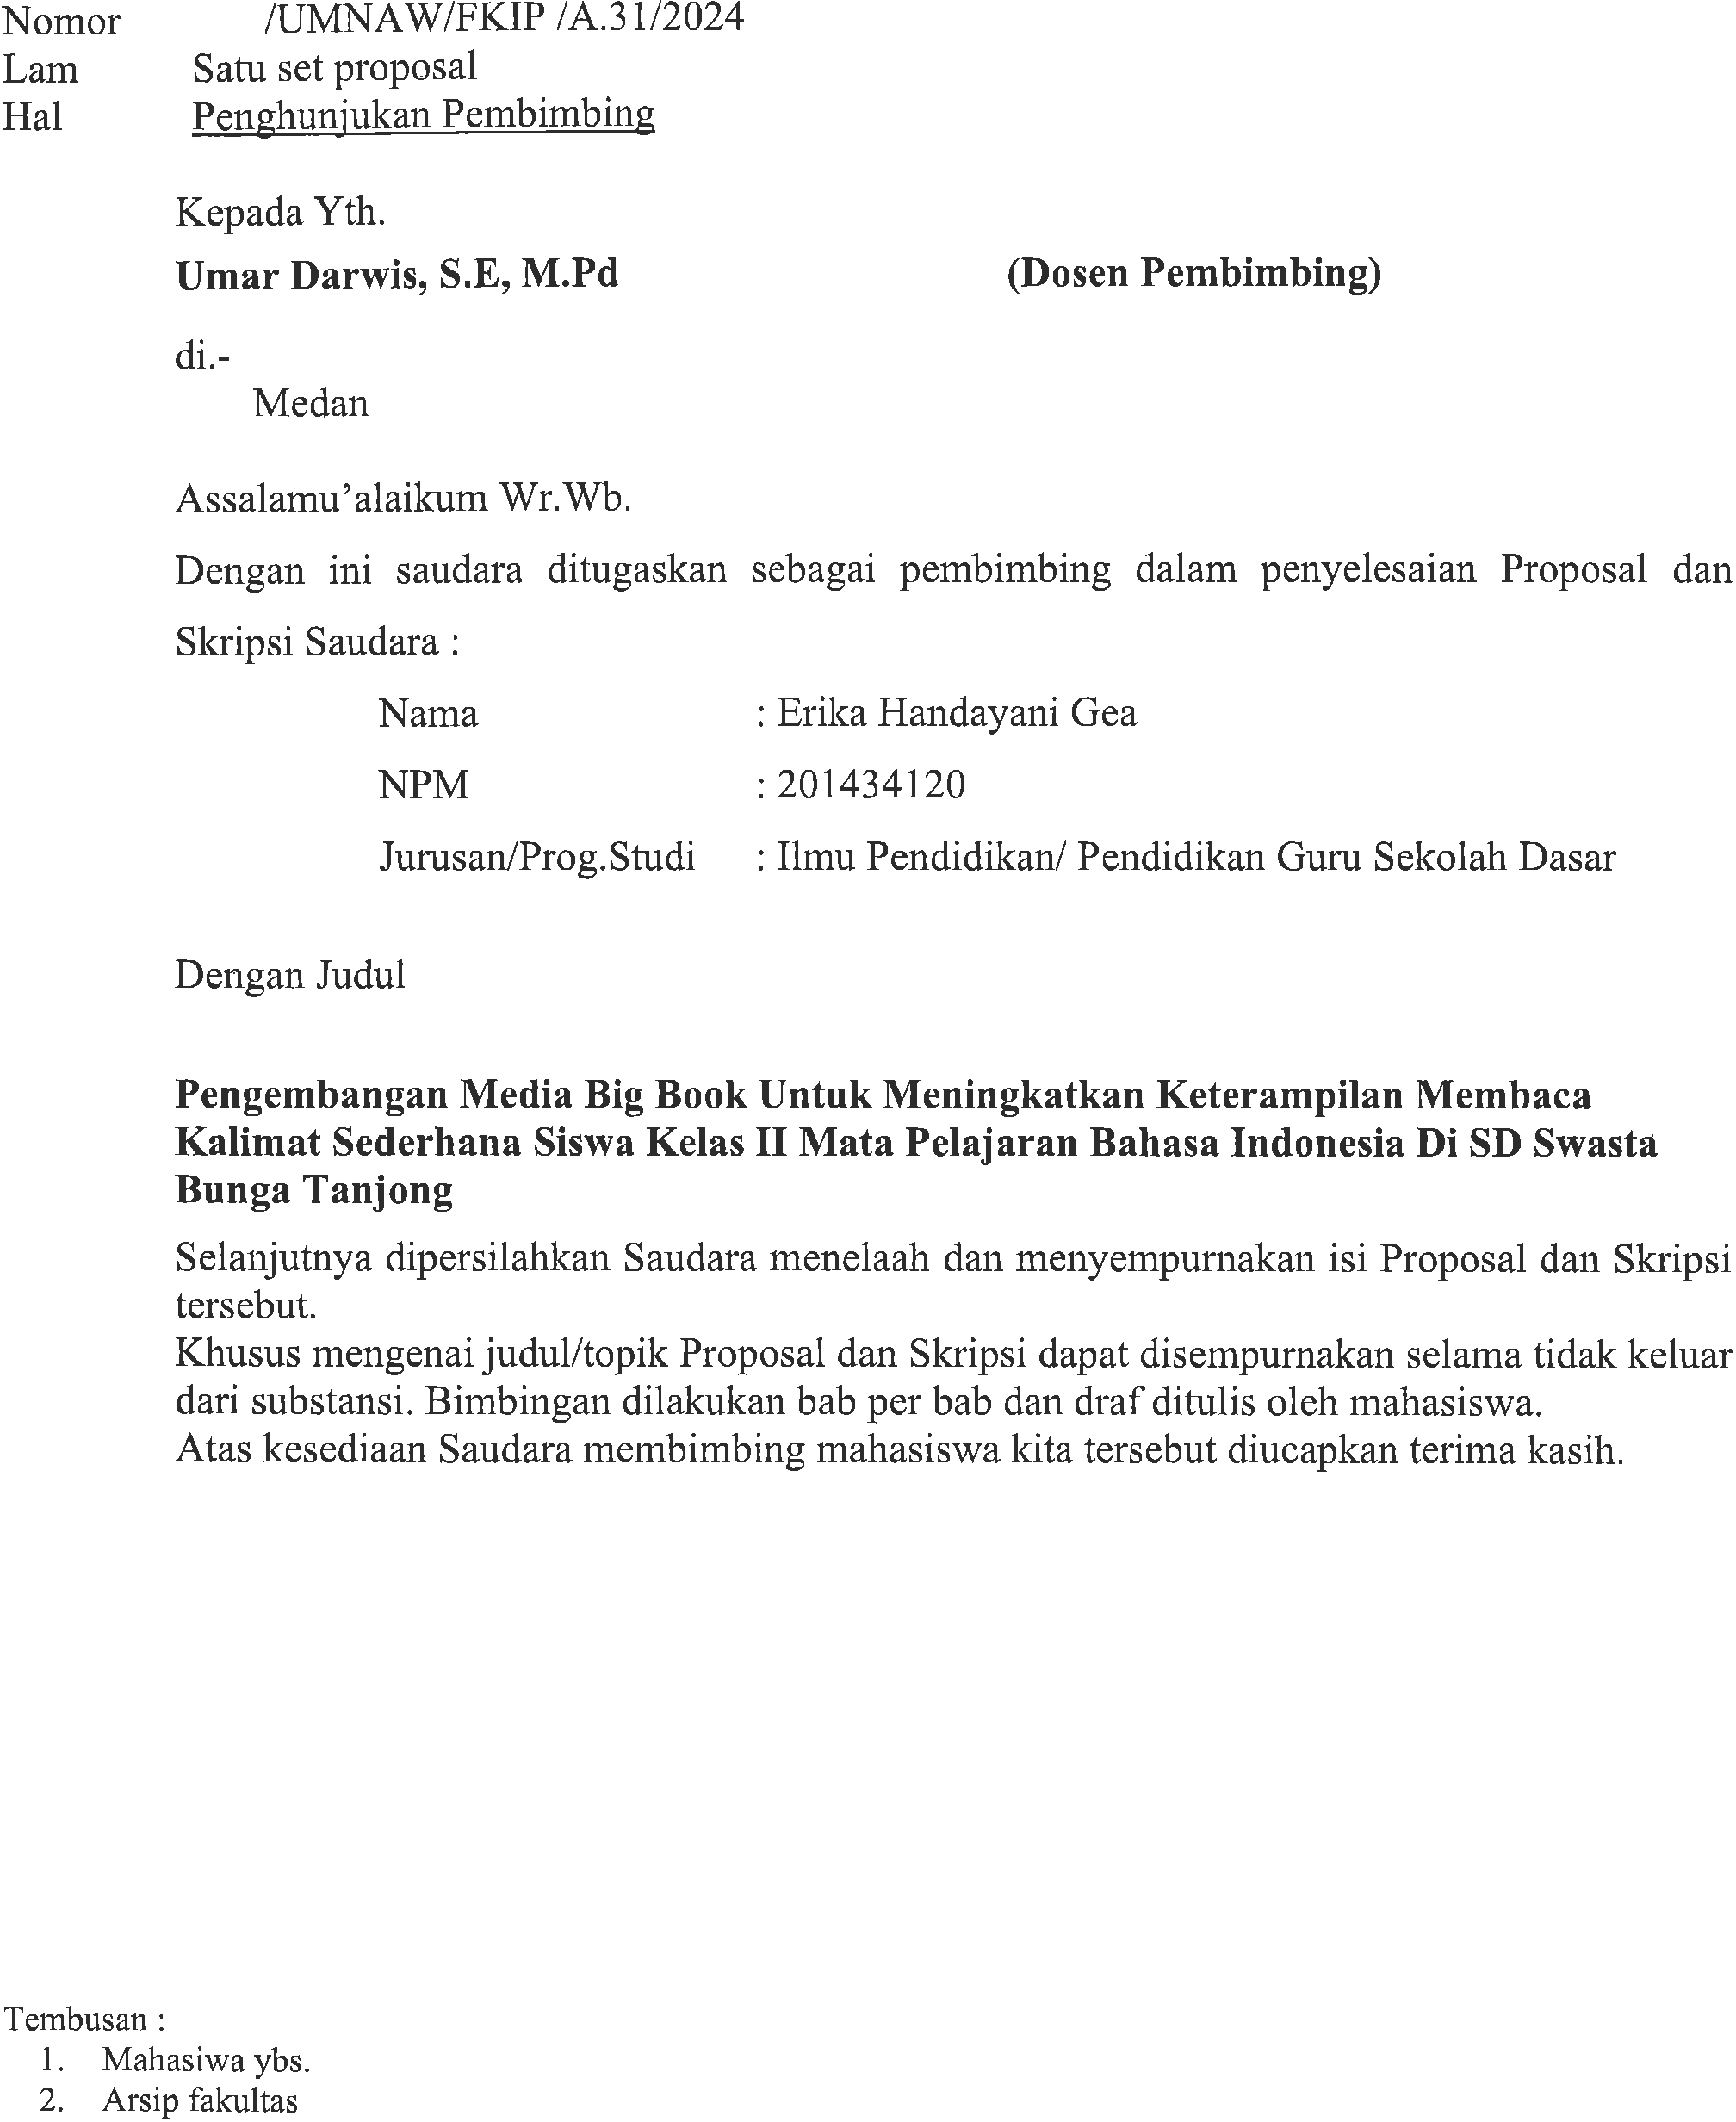
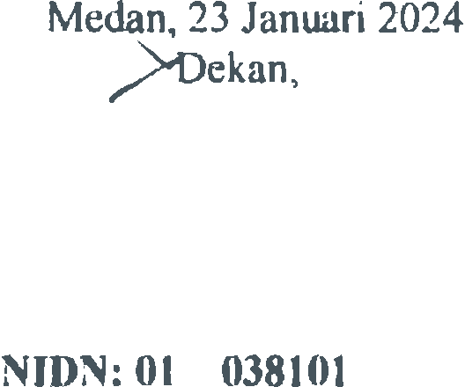

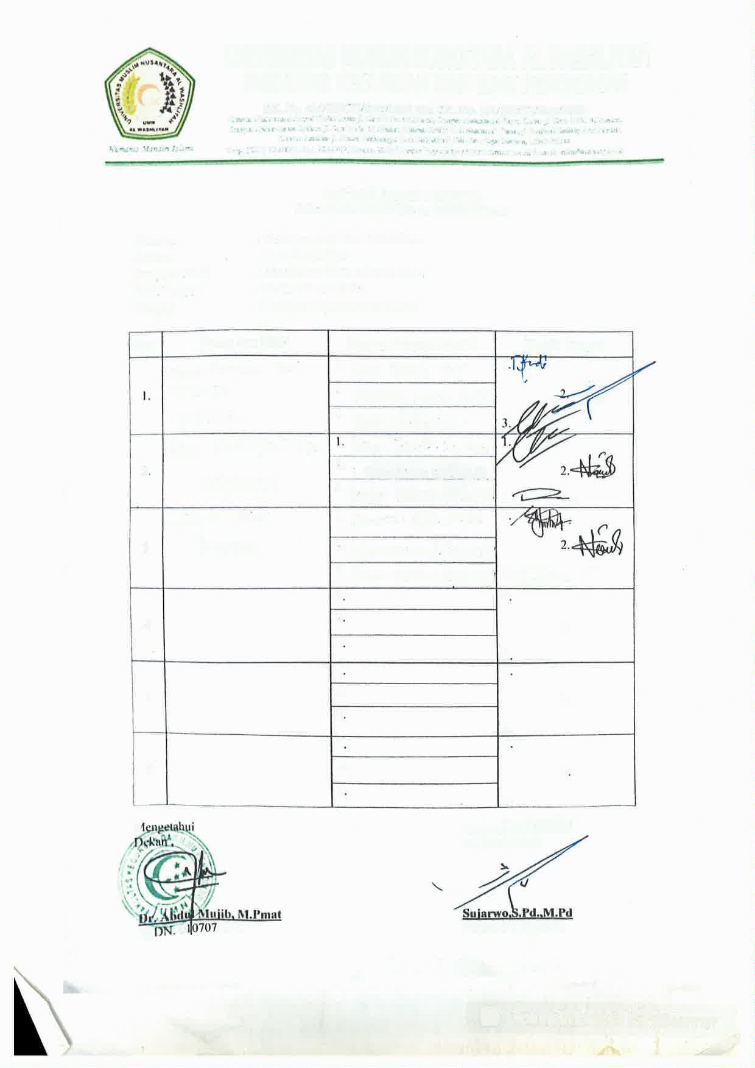
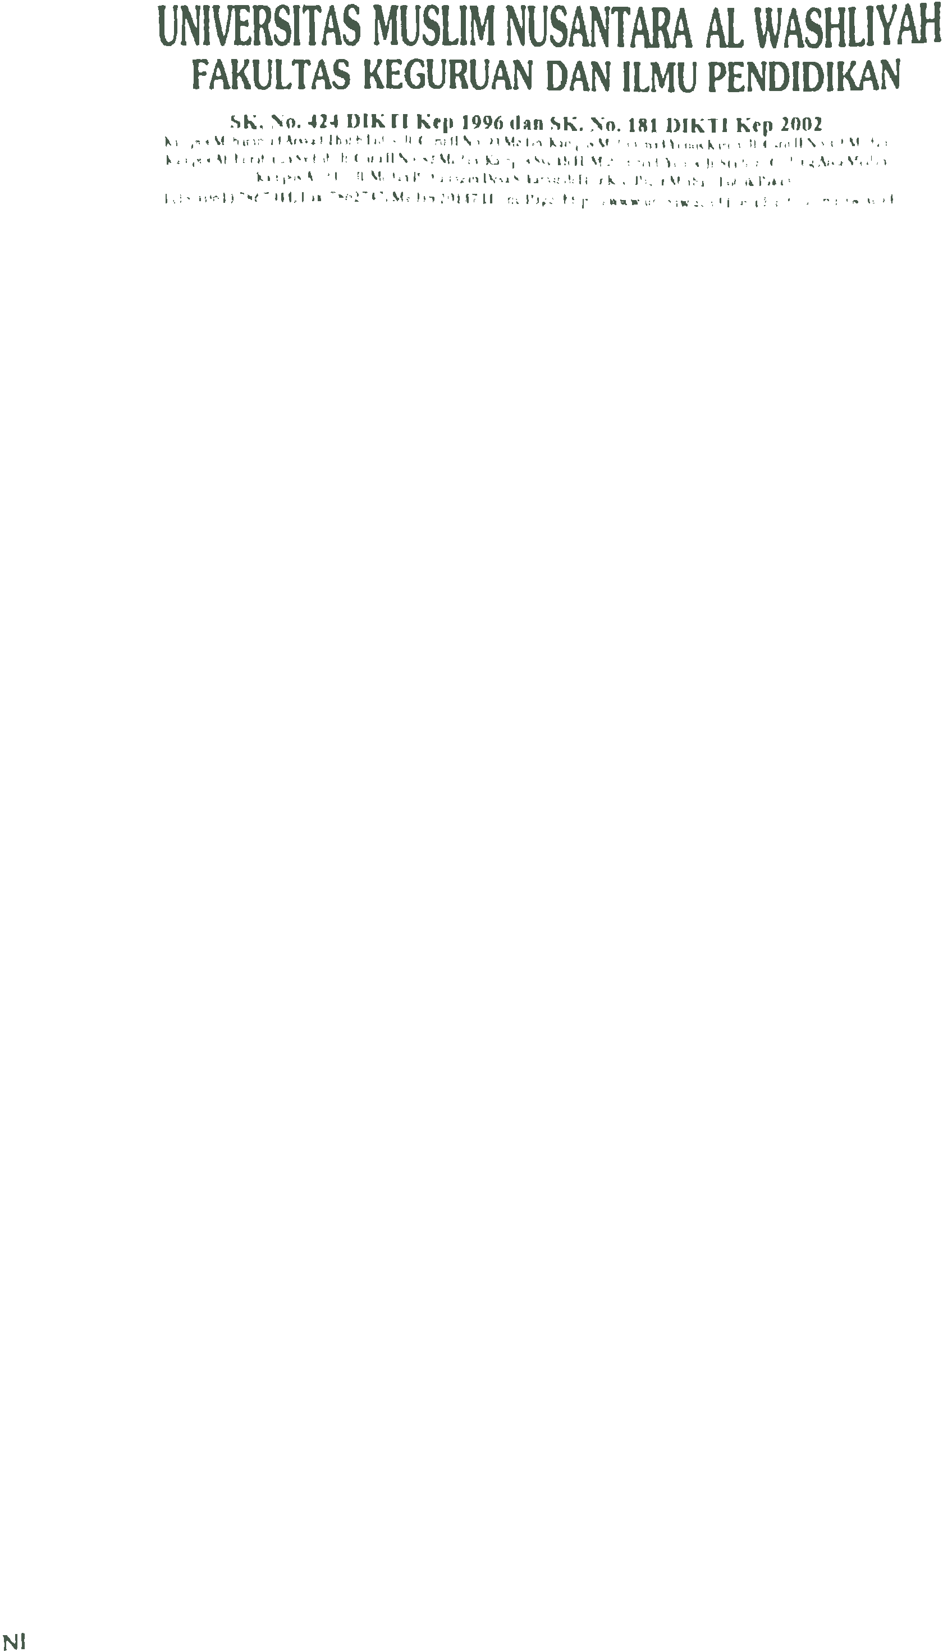
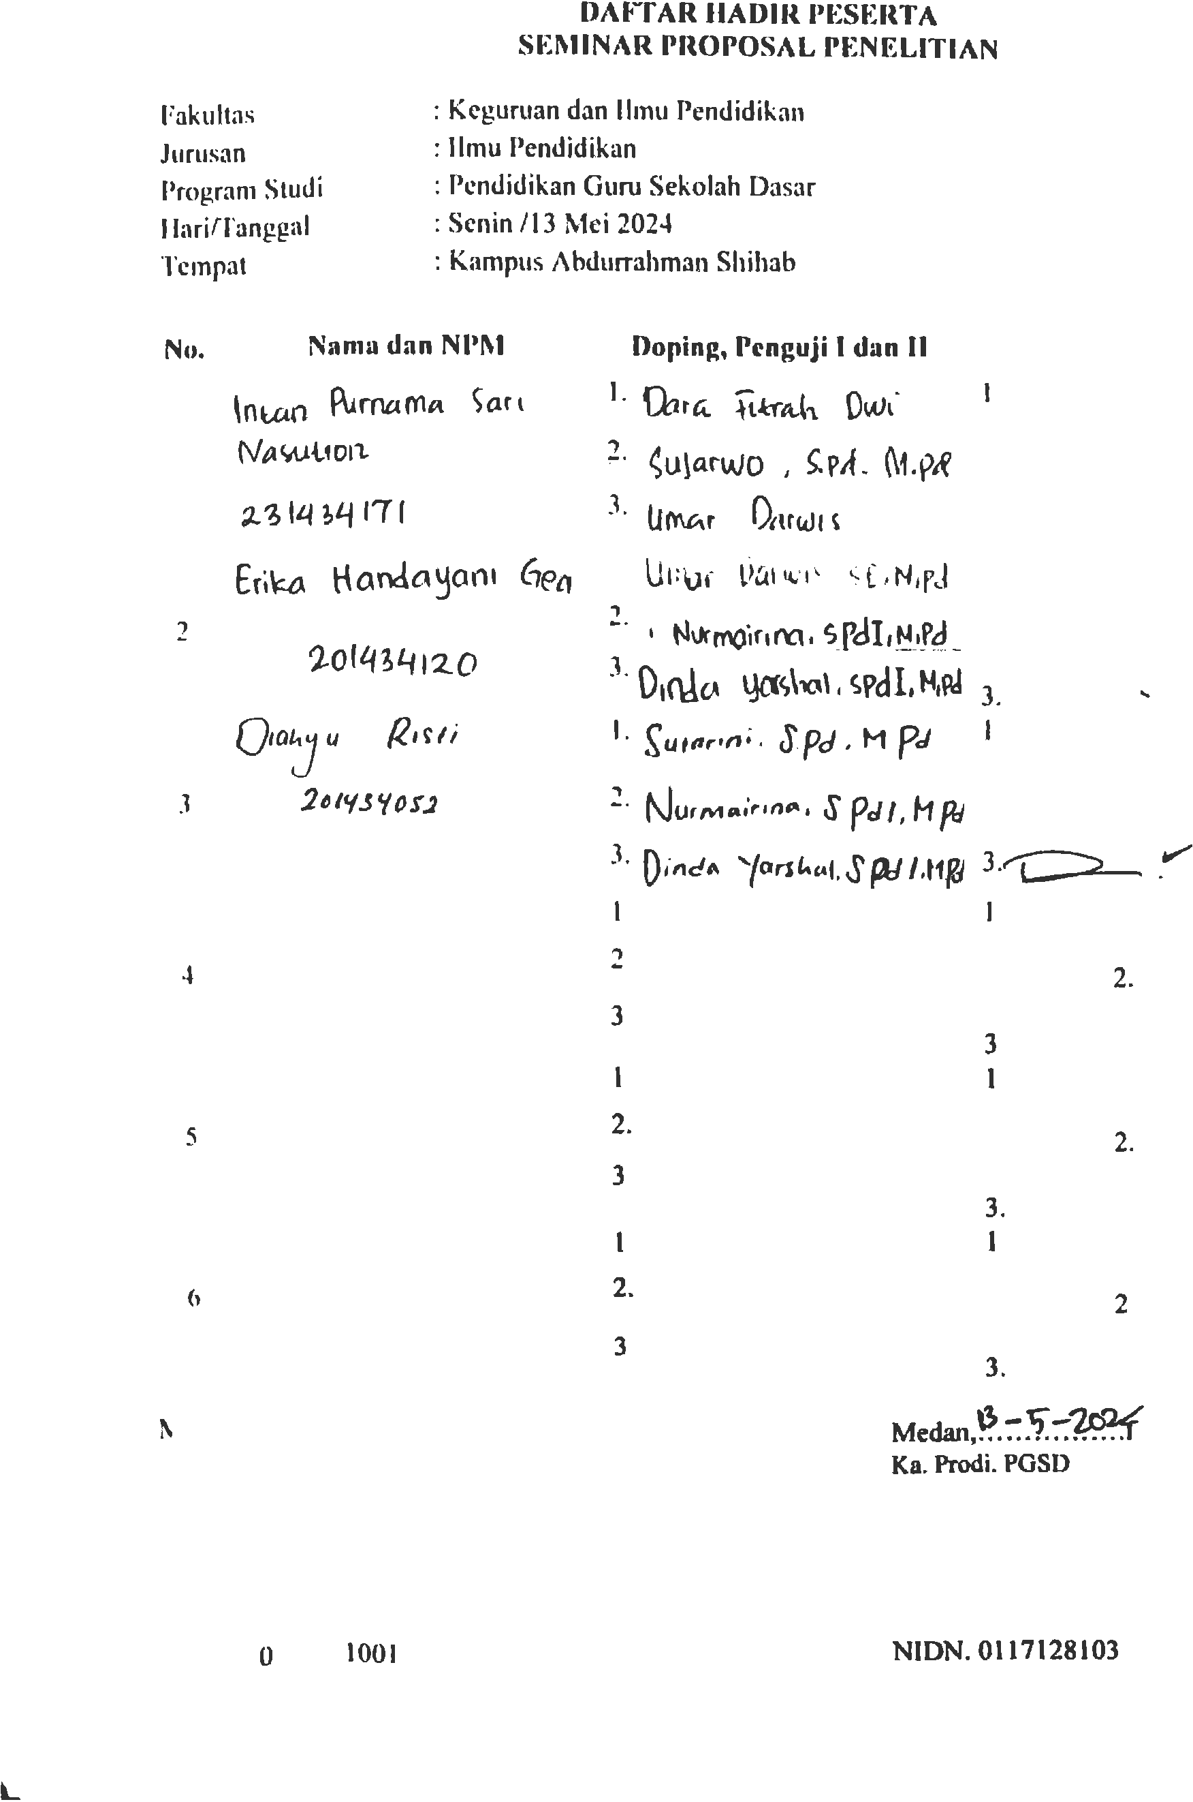





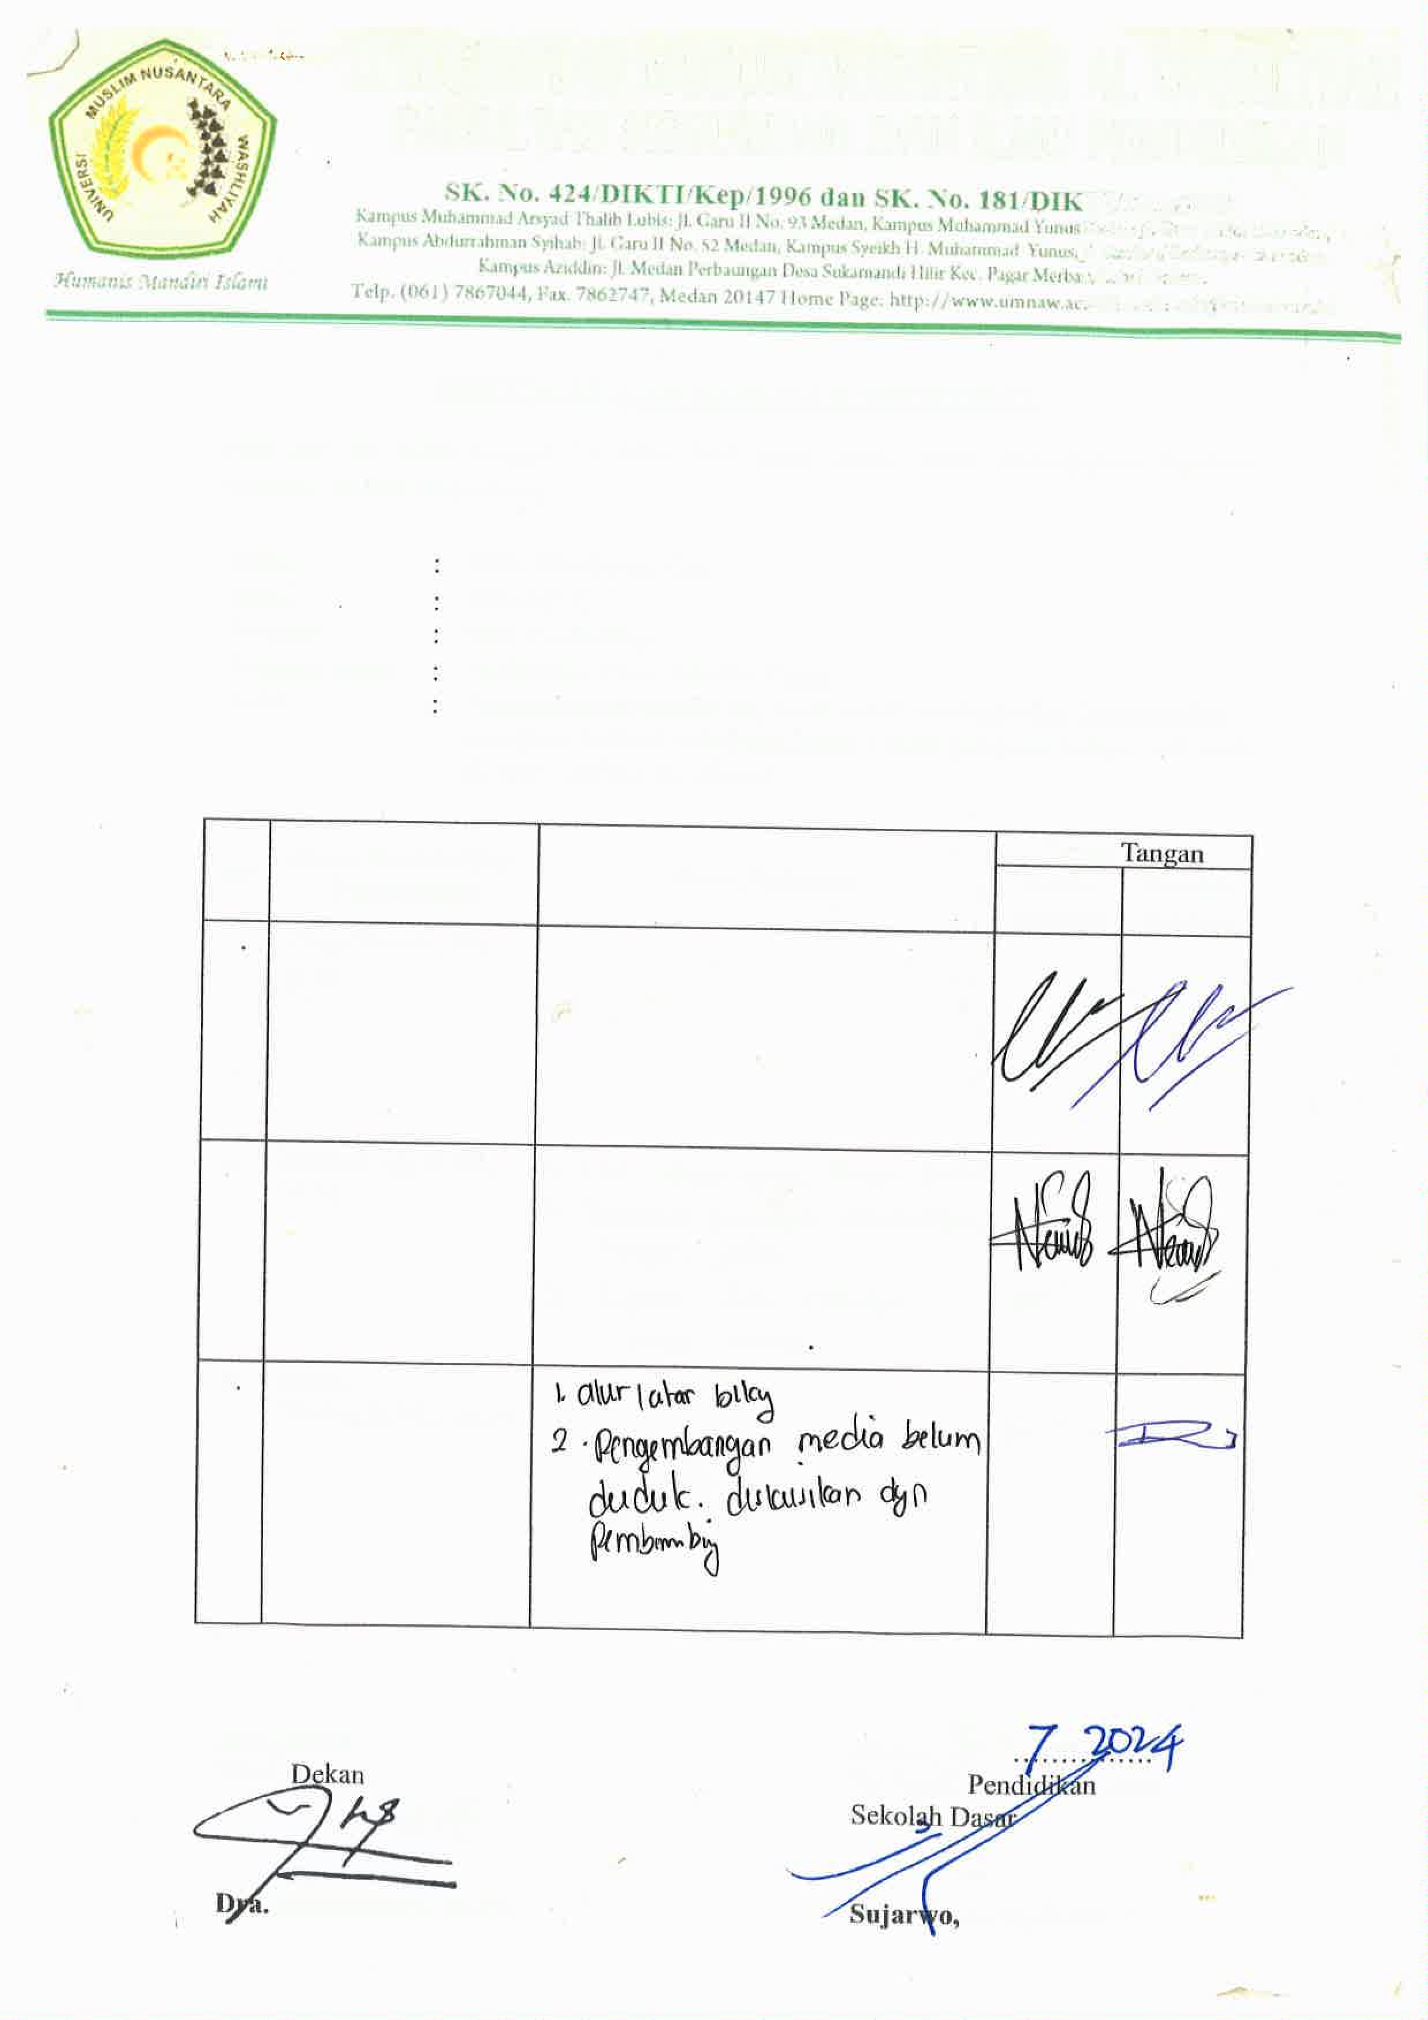

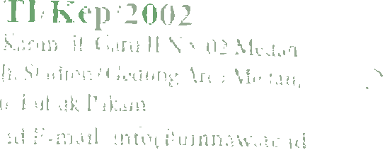


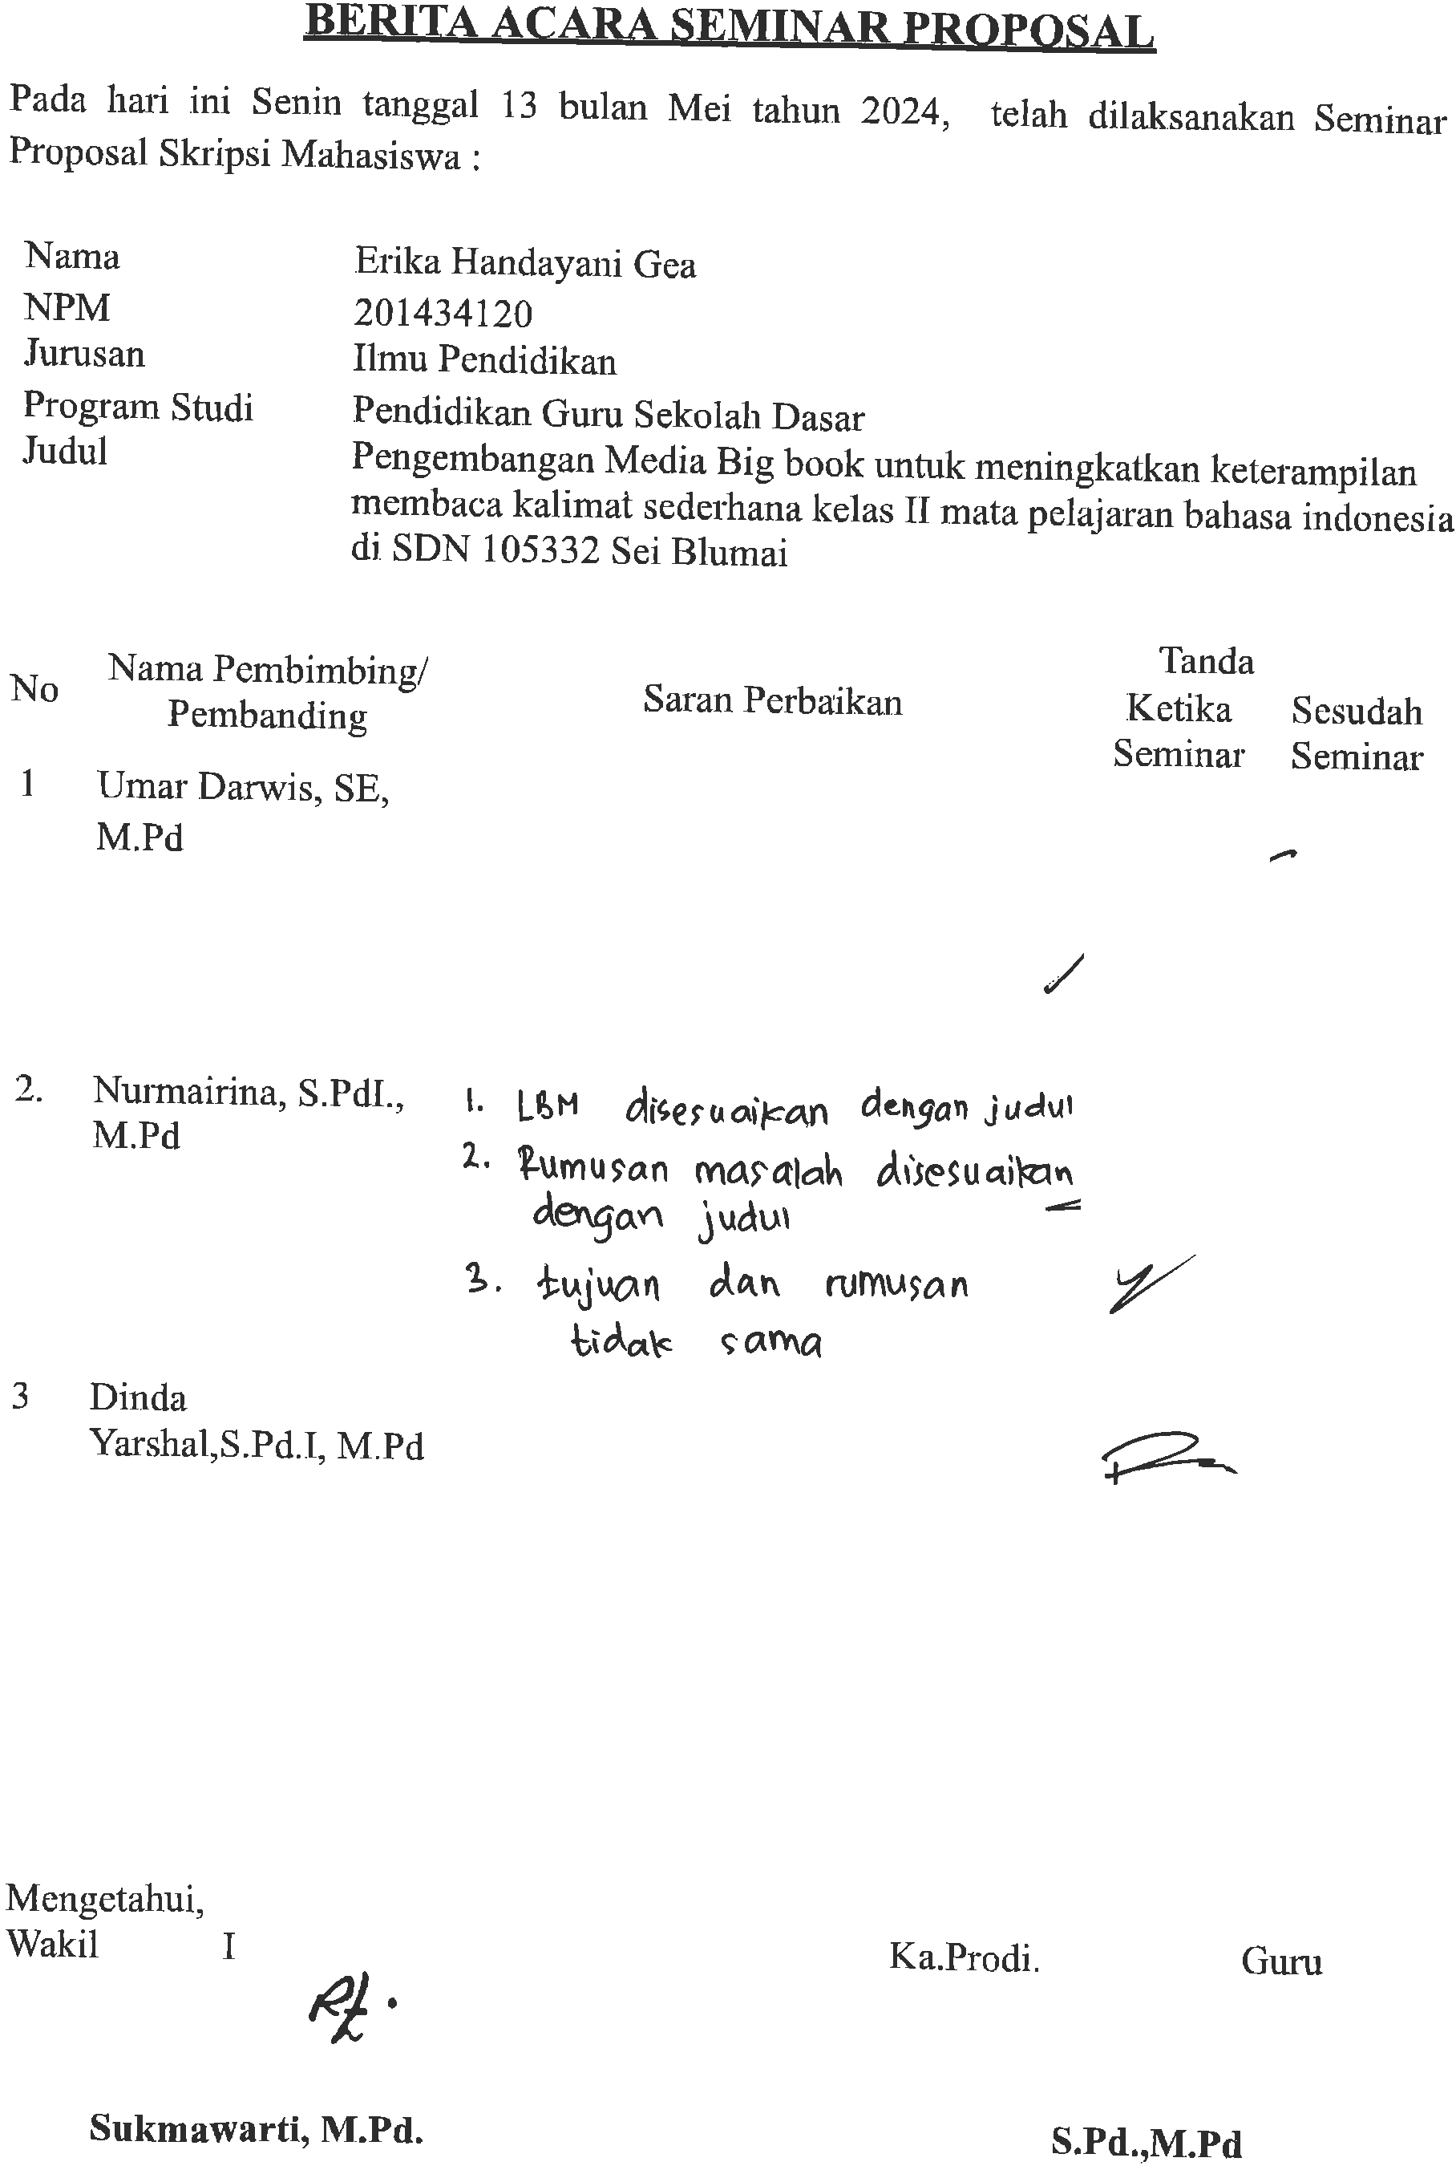




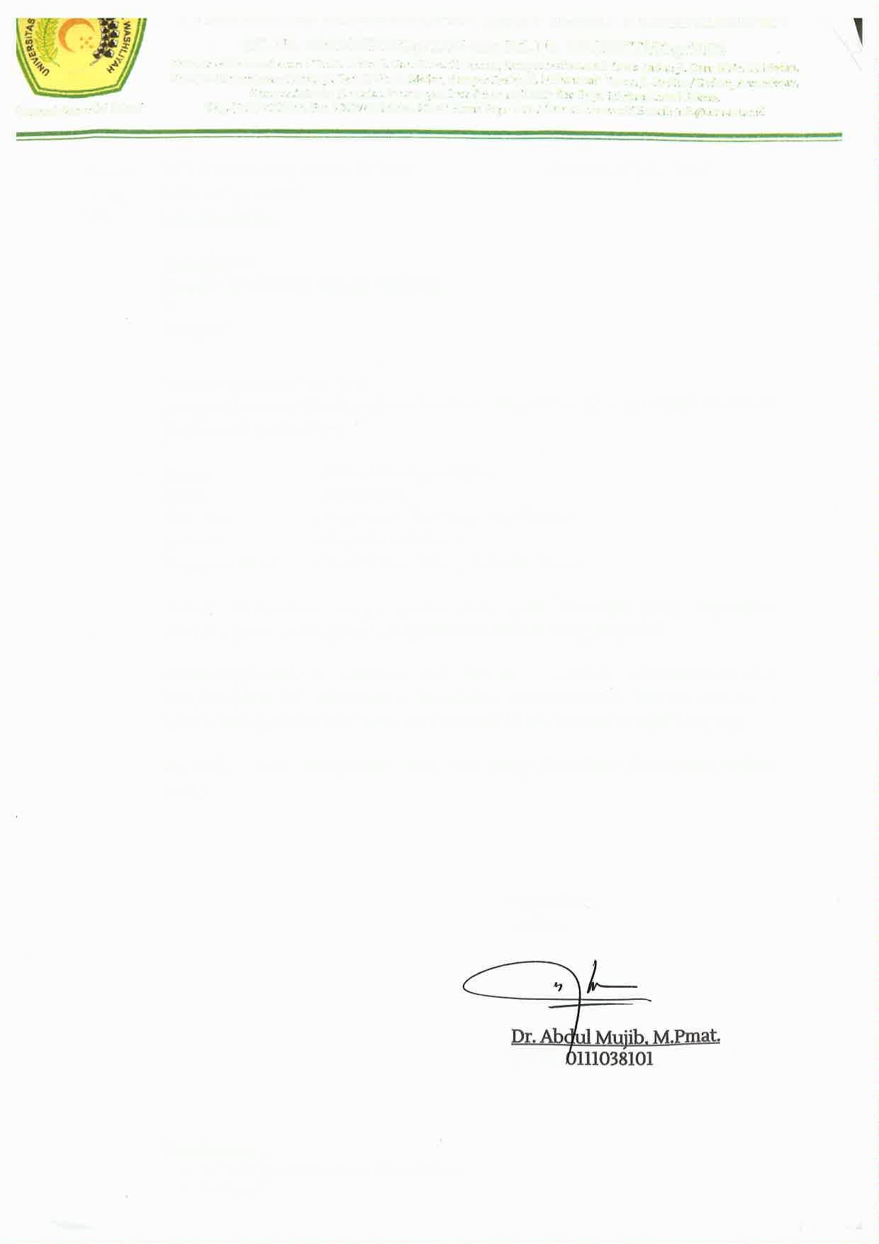


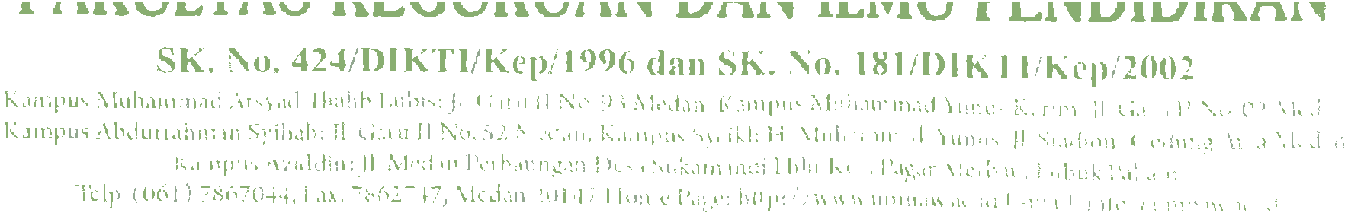
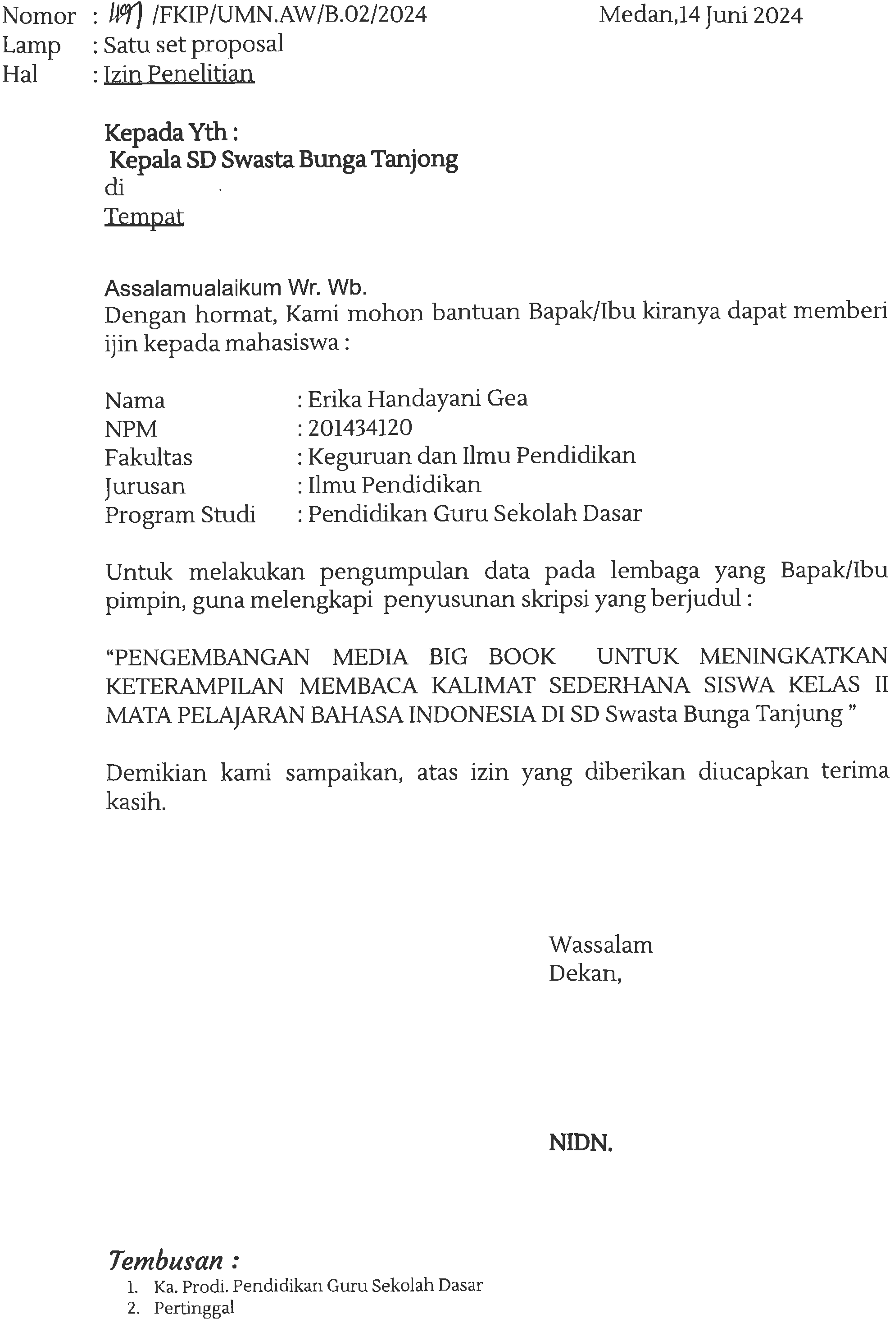

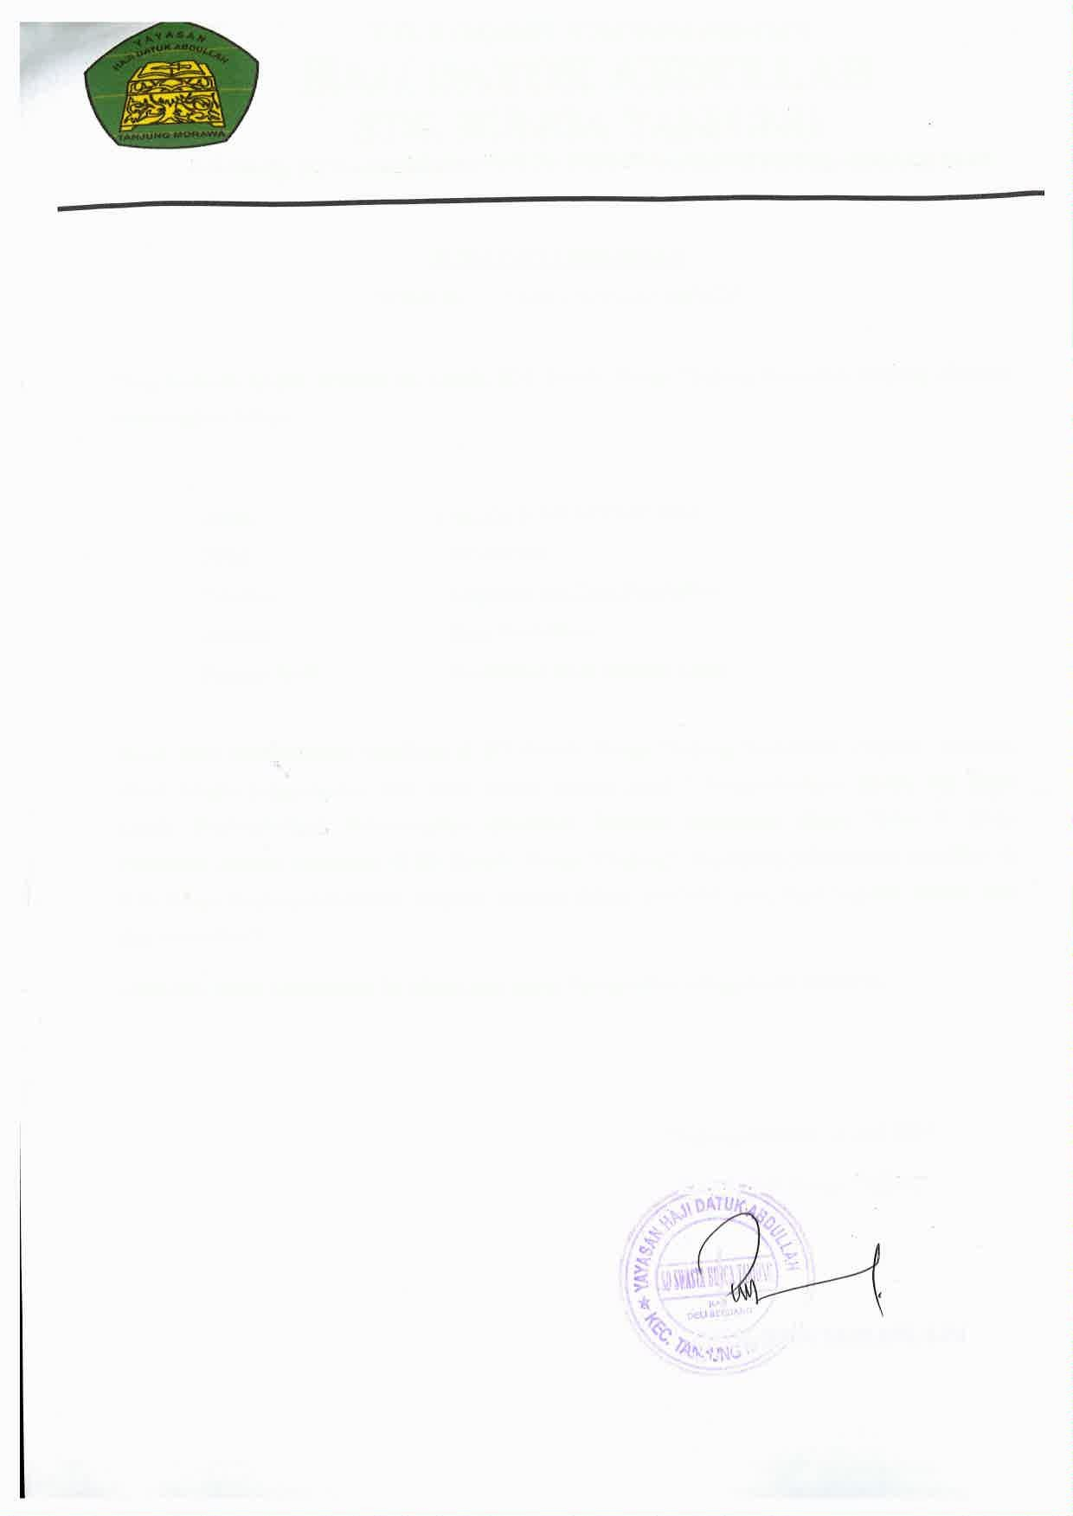

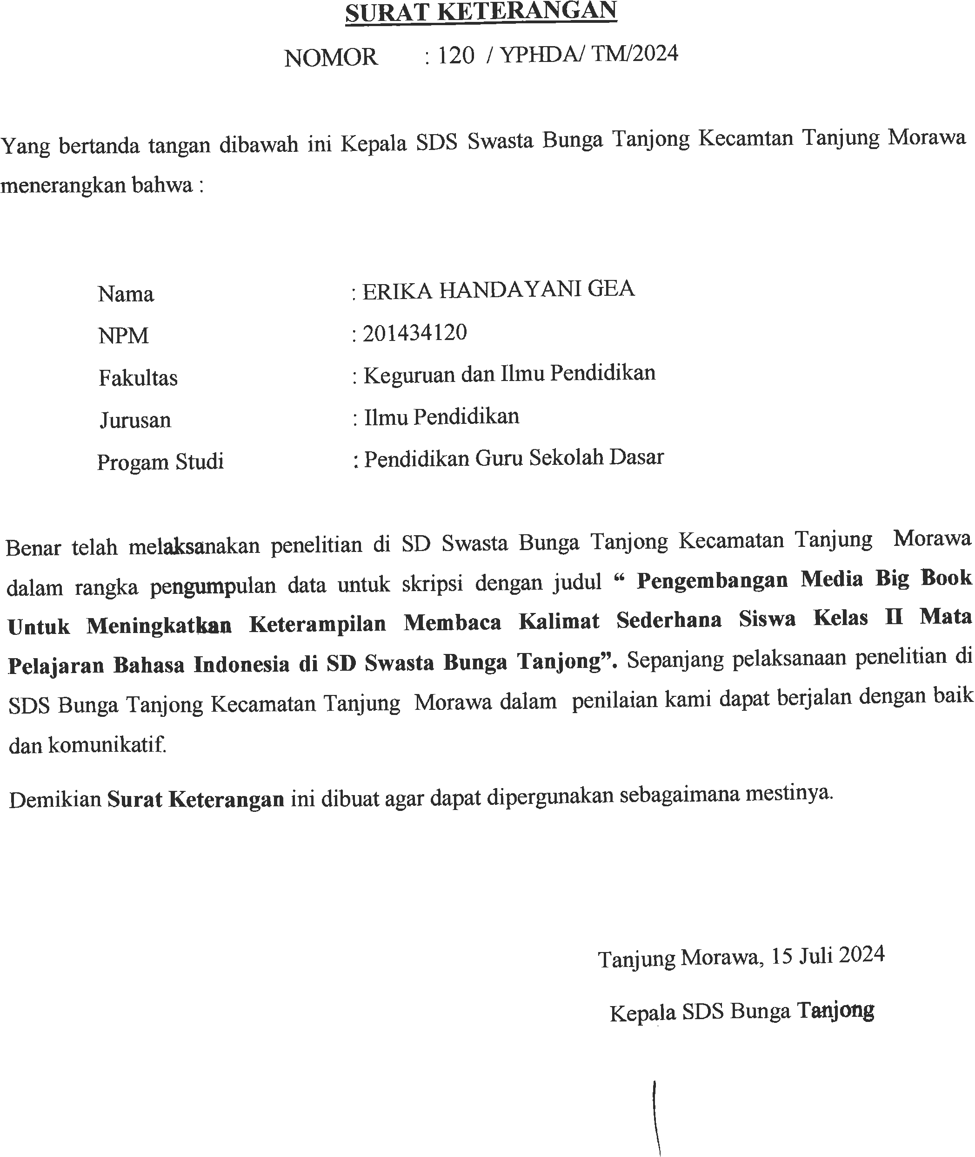


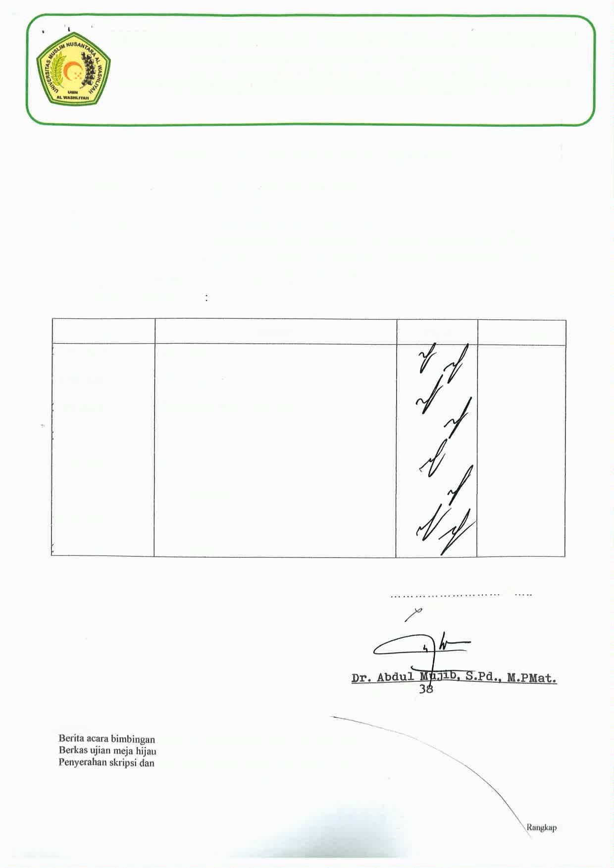
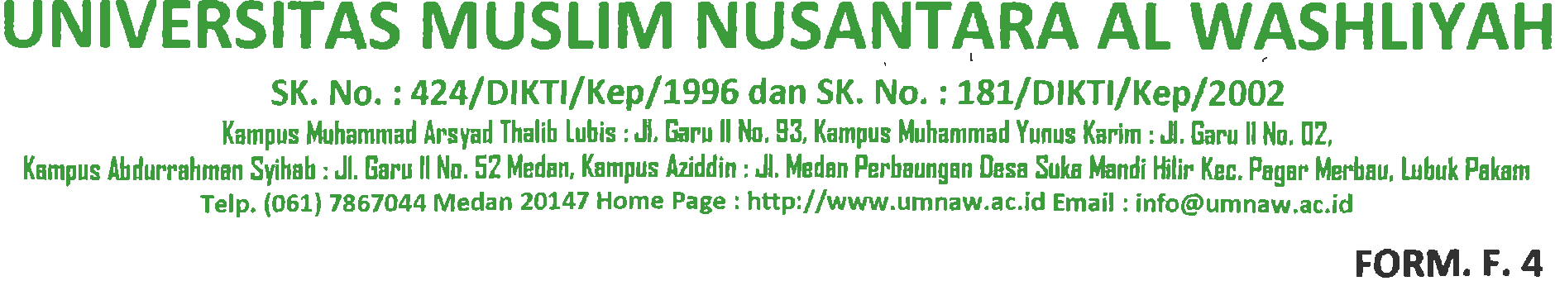
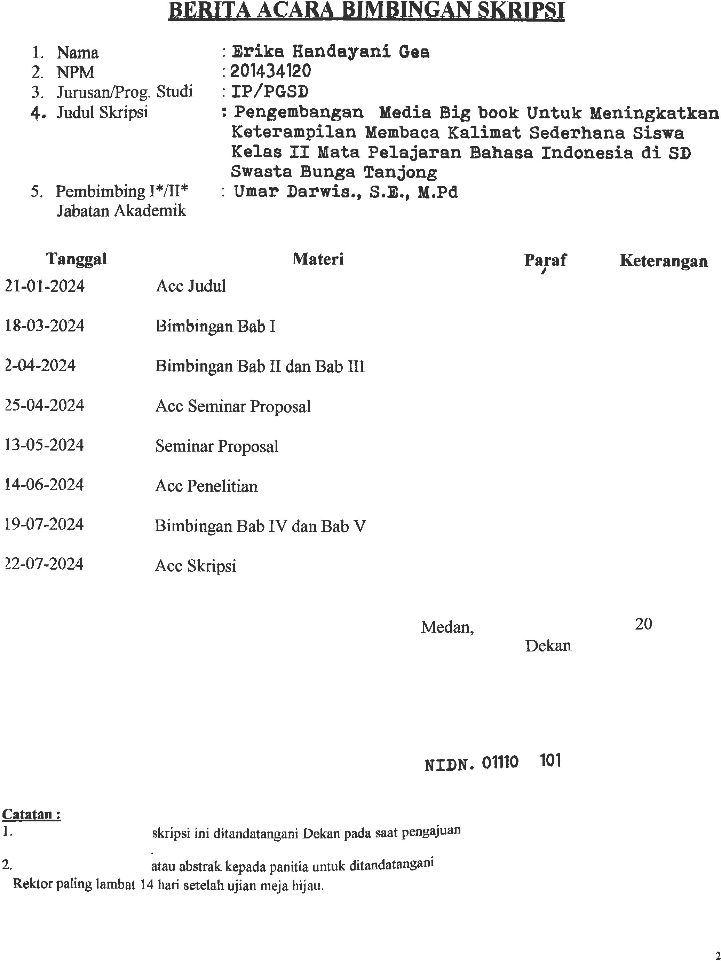

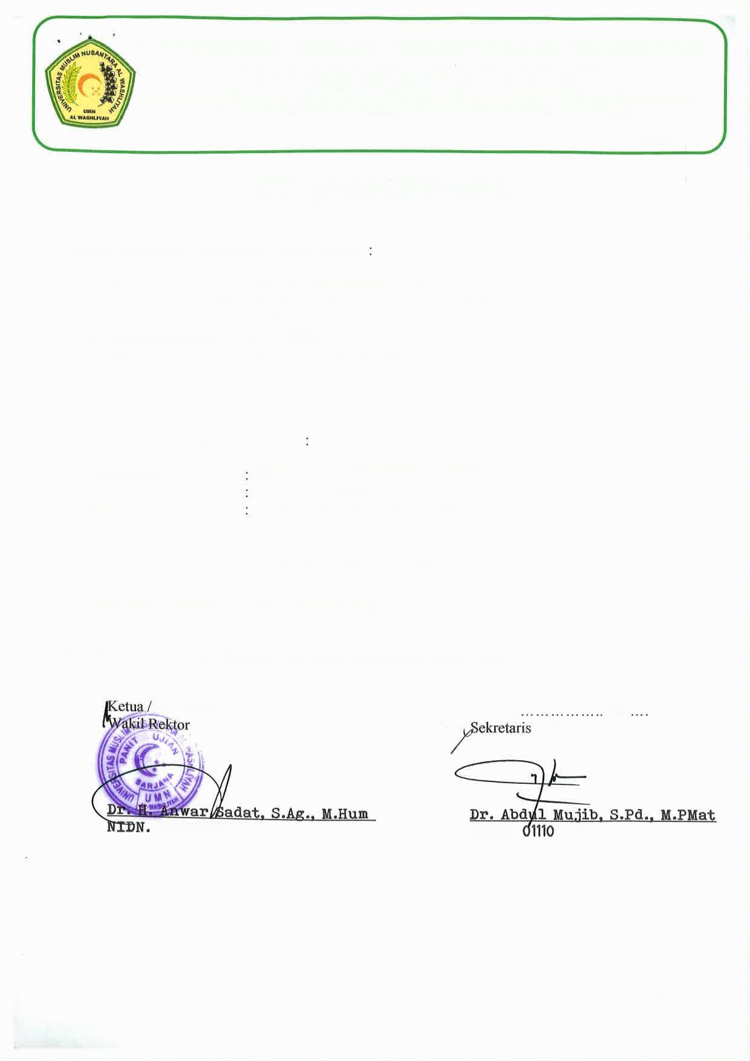
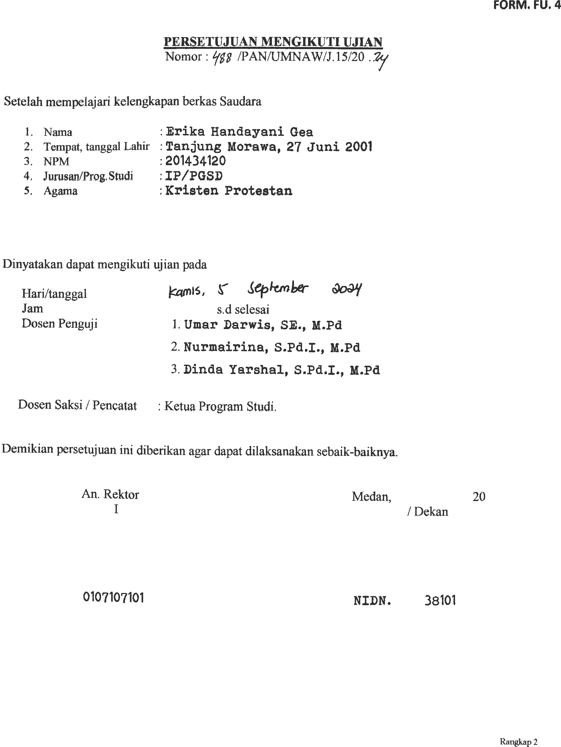


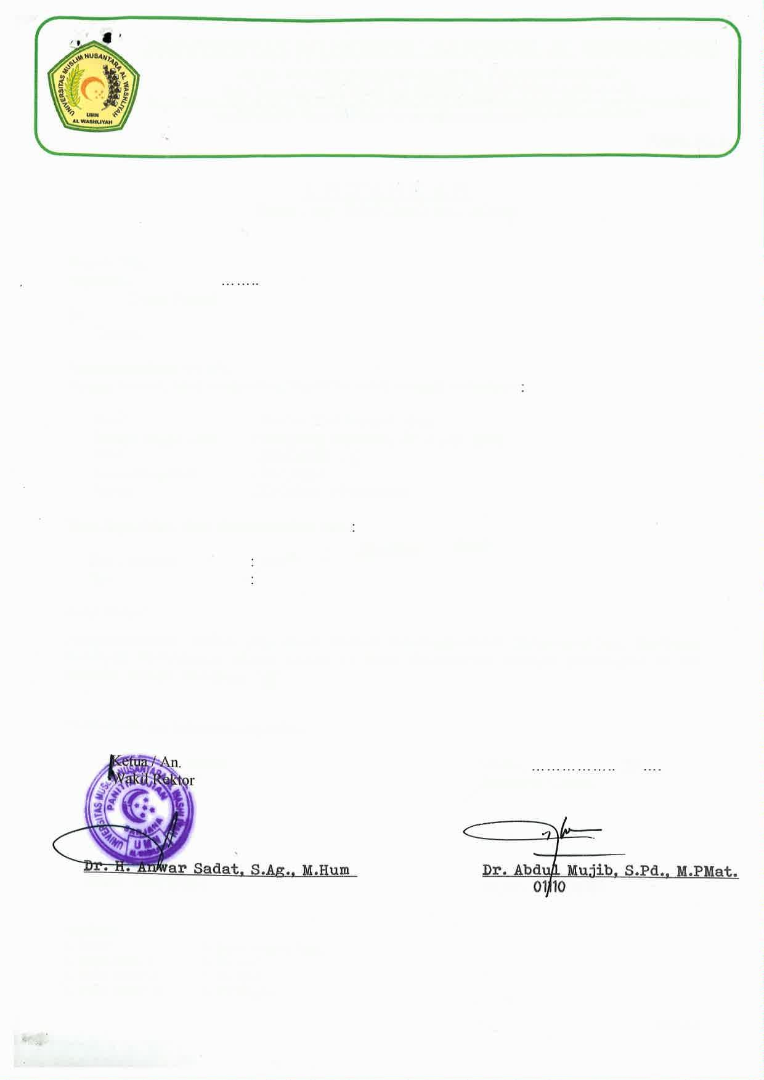

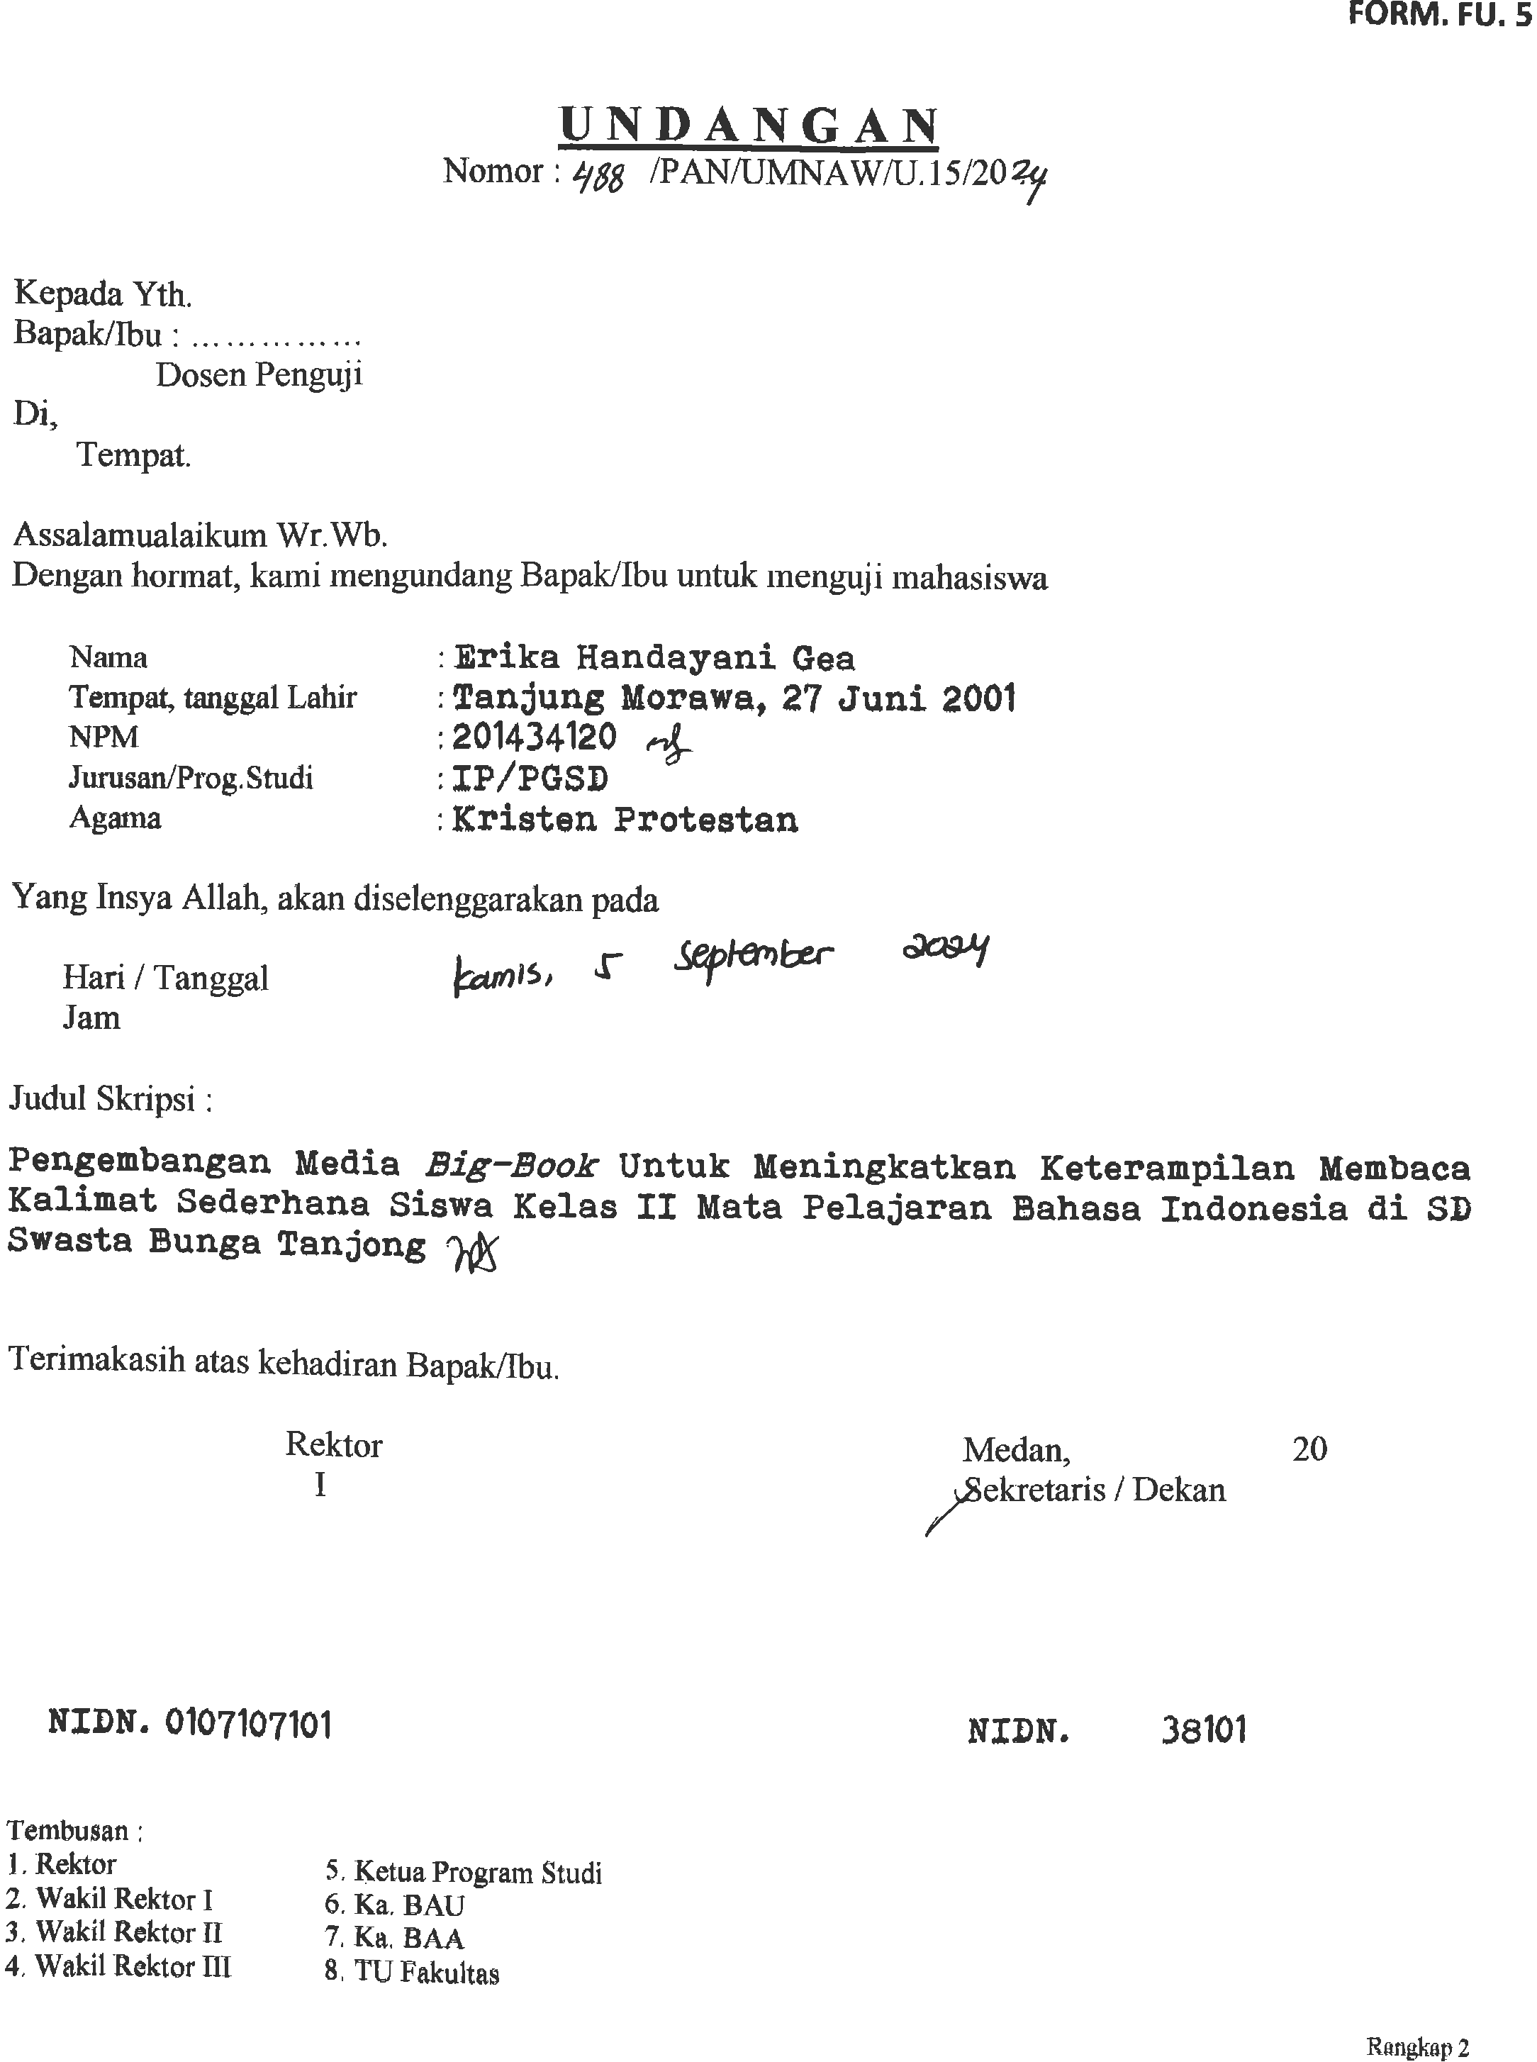

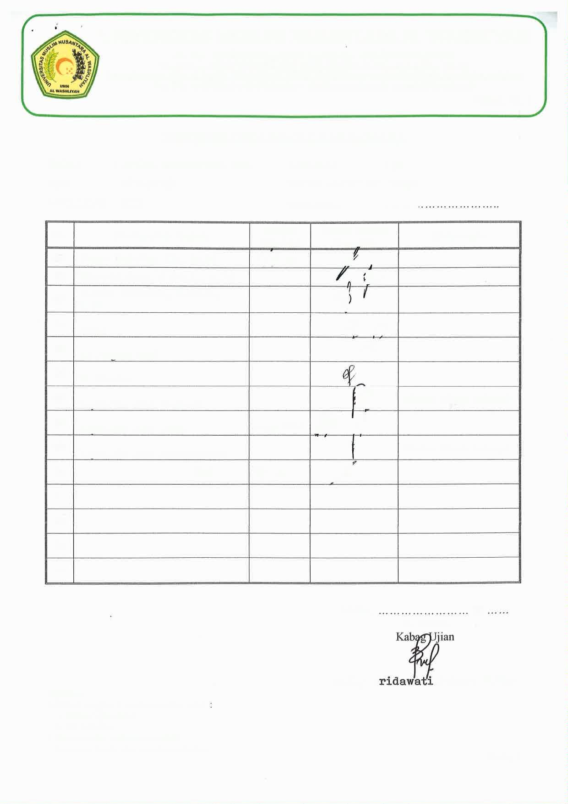
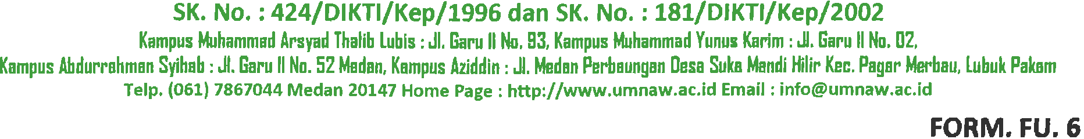
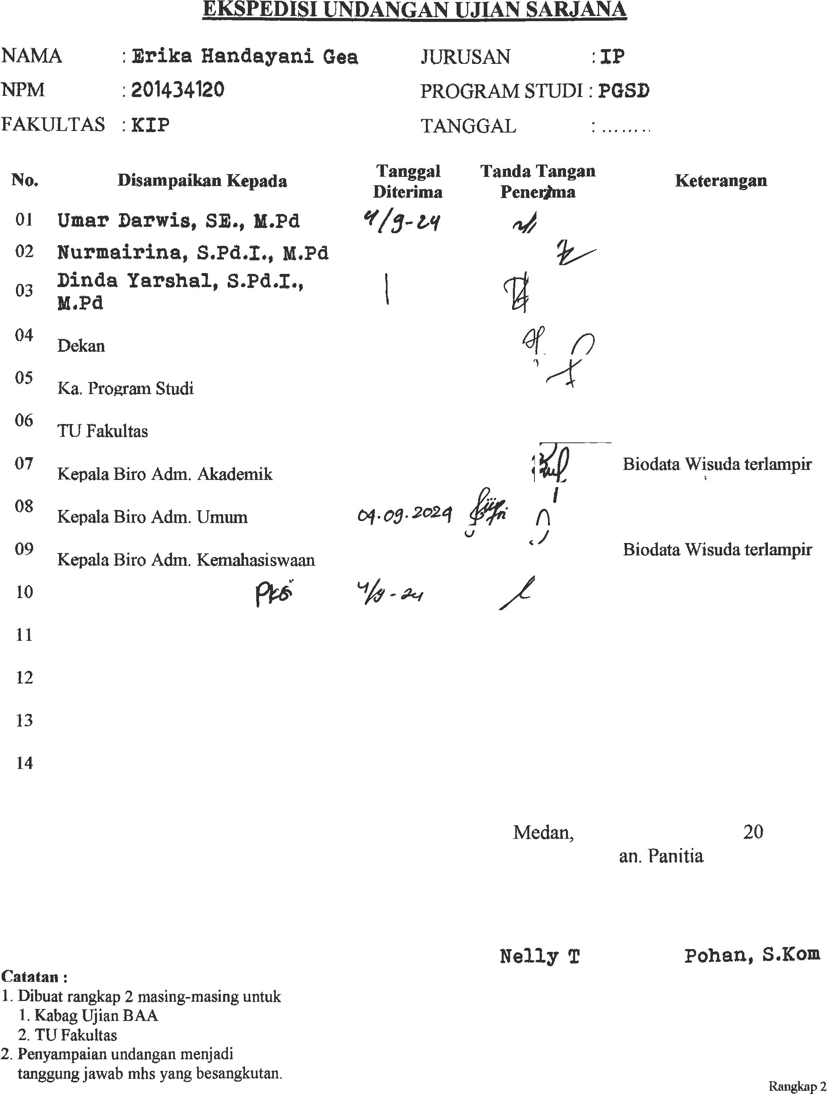

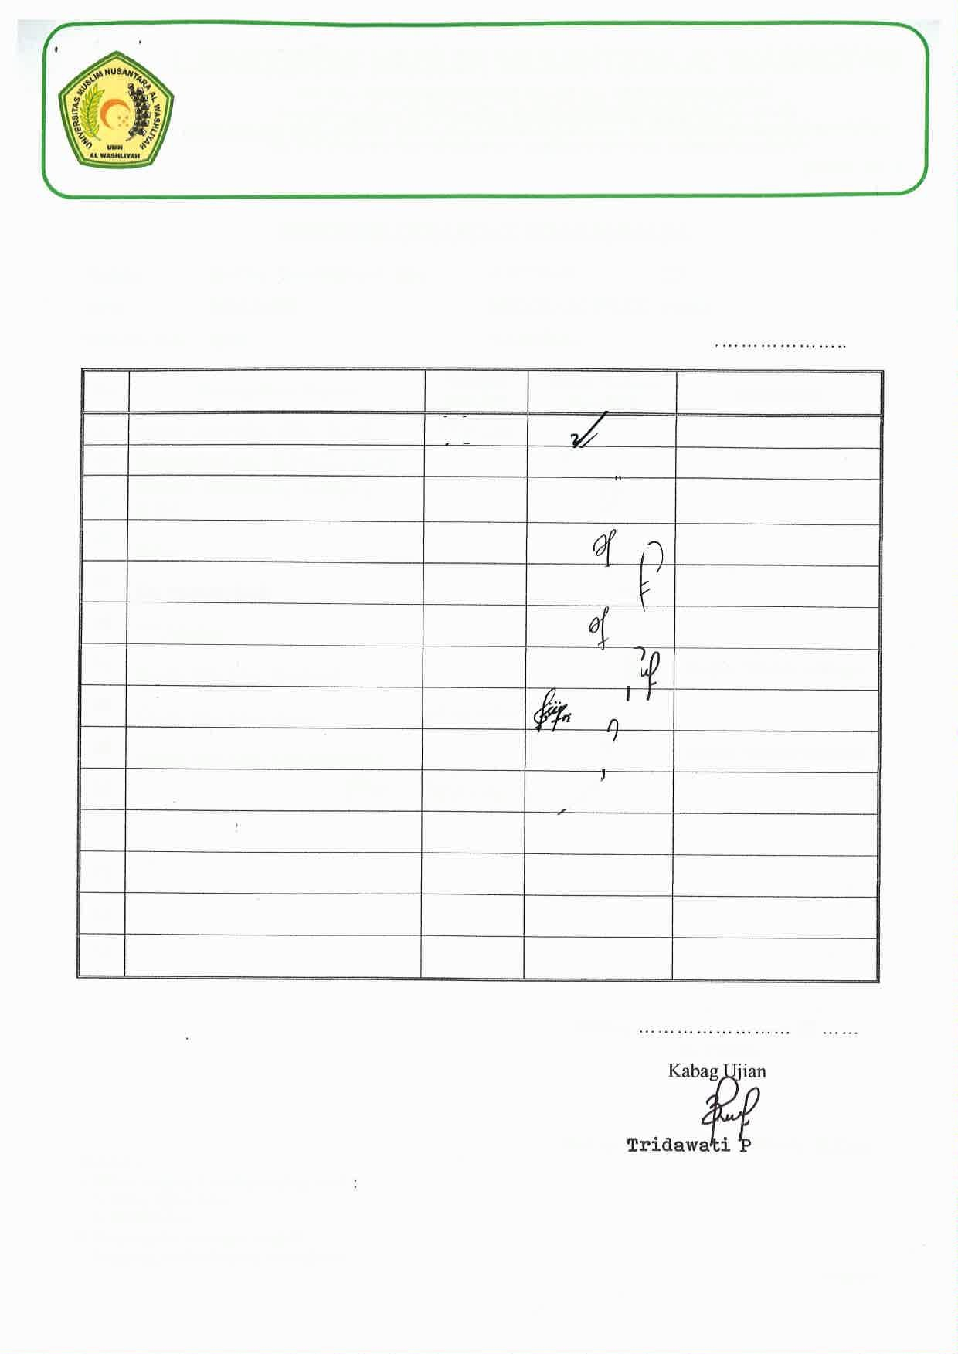
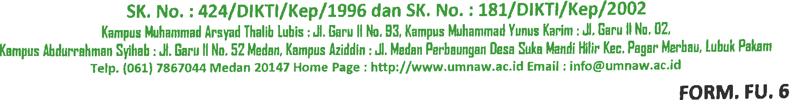
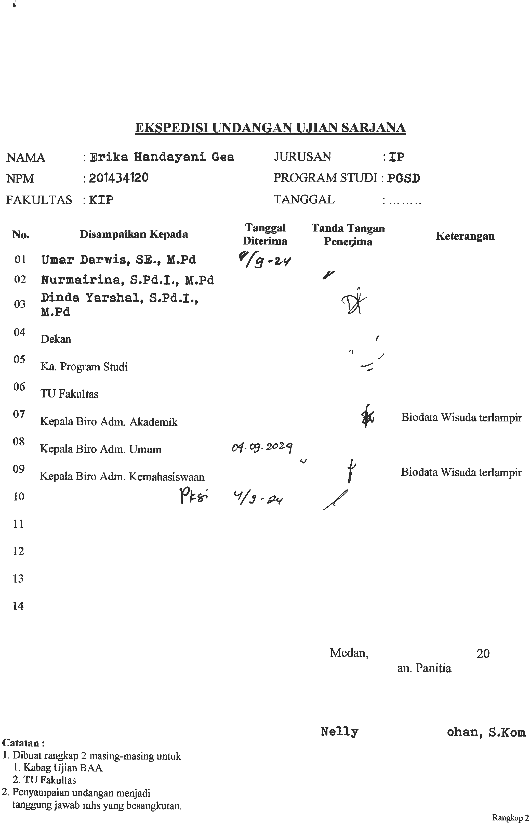

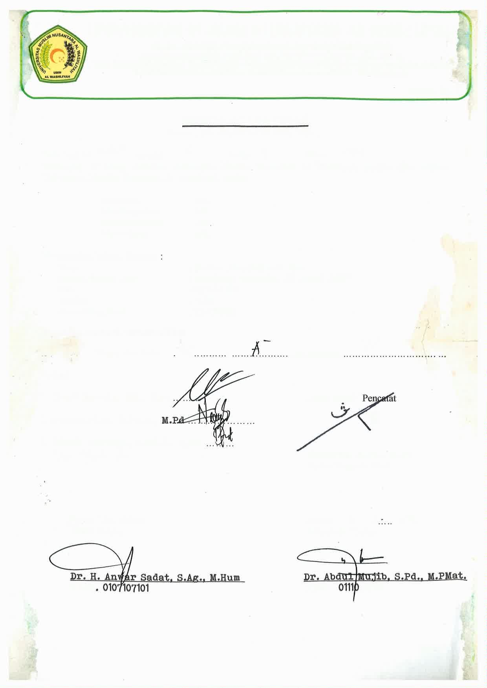

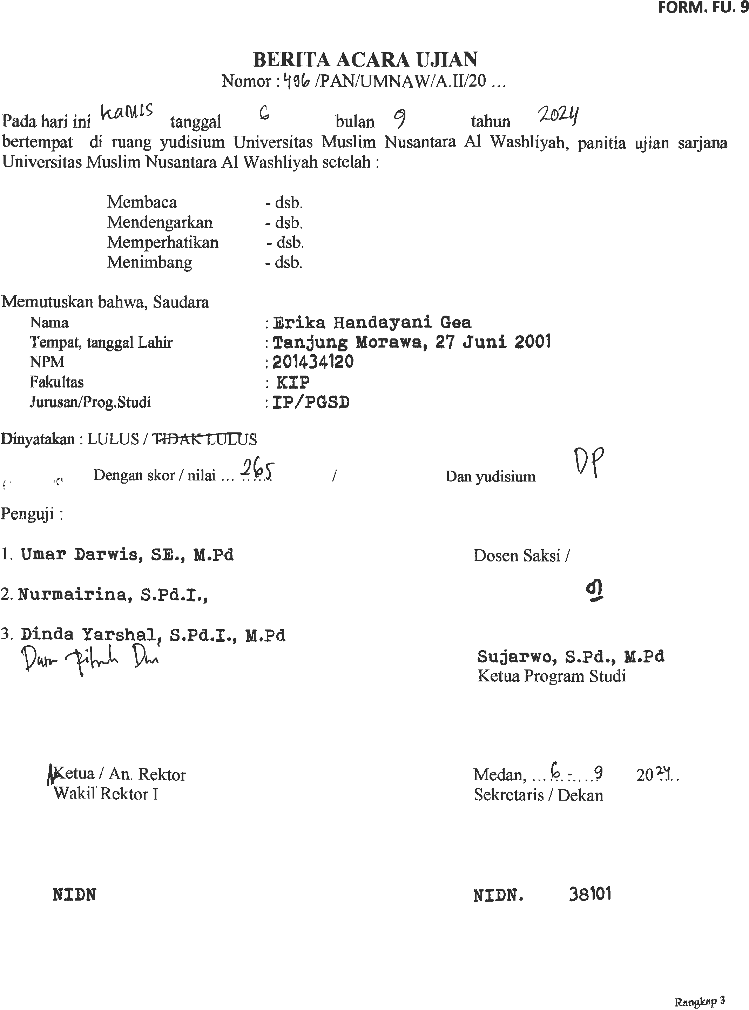

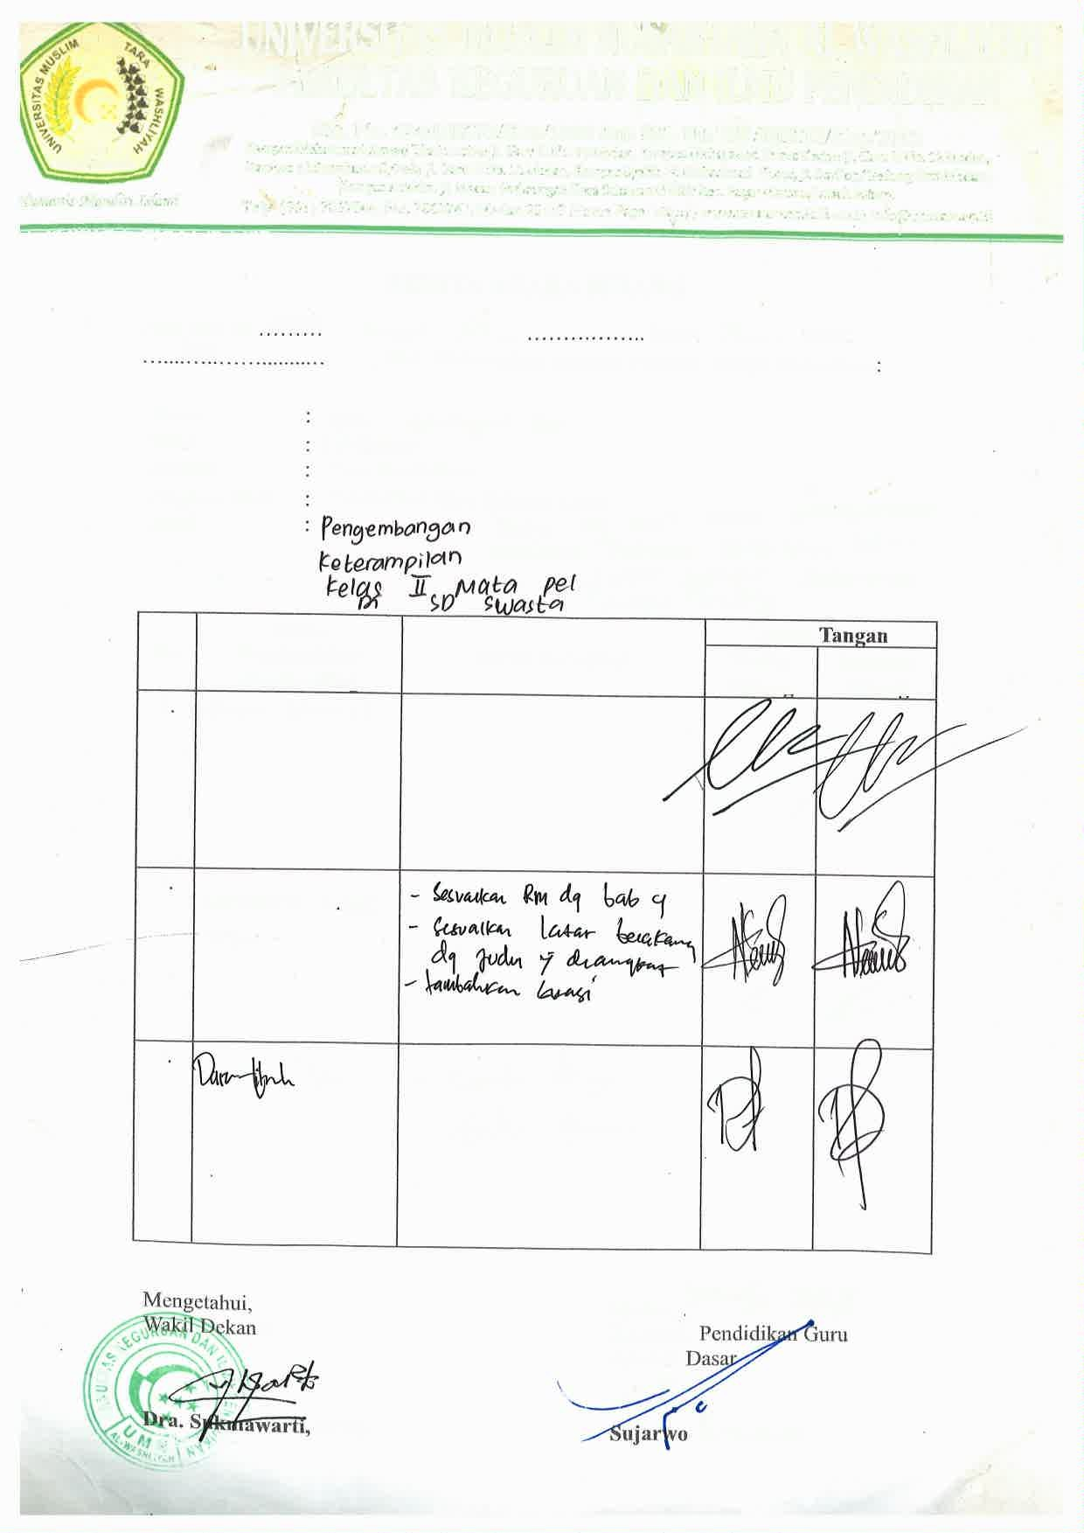


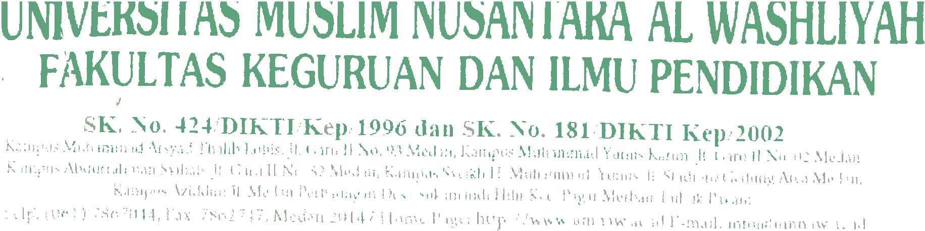
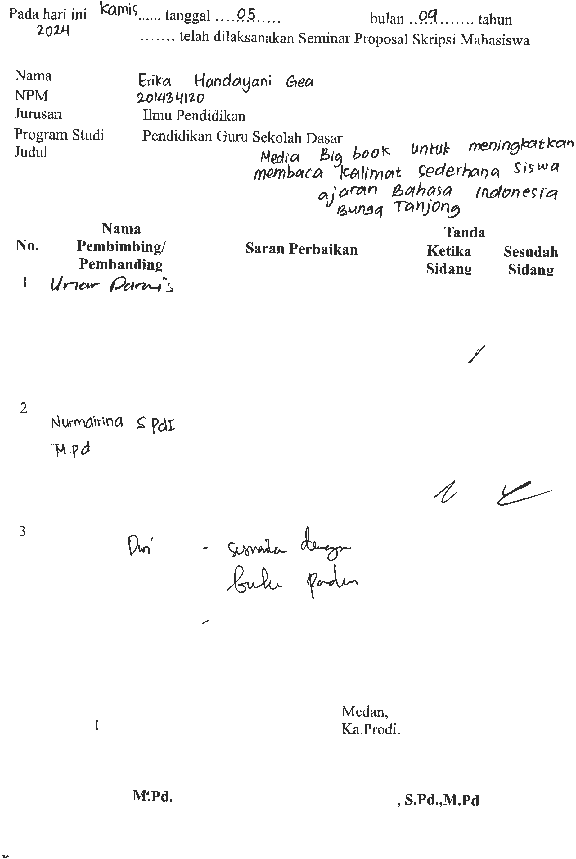





BIODATA MAHASISWA

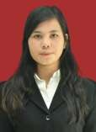
1. IDENTITAS DIRI
Nama : Erika Handayani Gea
NPM 201434120
Tempat/T.Lahir : Tanjung Morawa -B, 27 Juni 2001
Jenis Kelamin : Perempuan
Agama : Kristen Prostestan
Status : Belum menikah
Pekerjaan : Guru
Anak Ke : 5 Dari 5 Bersaudara
Alamat : Jalan Sei Blumai Hilir Kec. Tanjung Morawa.
Kab. Deli Serdang Sumatera Utara
No.Telp/Hp 085762973219
Judul Skripsi : Pengembangan Media Big Book Untuk Meningkatkan Keterampilan Membaca Kalimat Sederhana Siswa Kelas II Mata Pelajaran Bahasa Indonesia Di SD Swasta Bunga Tanjong

II.PENDIDIKAN
SD : SD Negeri 105332 Sei Blumai
SMP : SMP Bersubsidi Tg. Morawa
SMA : SMK Swasta Methodist Tg. Morawa
S1 ; Universitas Muslim Nusantara Al – wasliyah

III.ORANG TUA
Nama Ayah : Fati Zaro Gea
Pekerjaan : Wiraswasta
Nama Ibu : Ingati Zega
Pekerjaan : Ibu Rumah Tangga
Alamat : Jalan Sei Blumai Hilir , Kec. Tanjung Morawa Kab.Deli Serdang


Medan, 08 Agustus 2025

Erika Handayani Gea

